МІНІСТЕРСТВО ОСВІТИ I НАУКИ УКРАЇНИ

НАЦІОНАЛЬНИЙ ТЕХНІЧНИЙ УНІВЕРСИТЕТ УКРАЇНИ

«КИЇВСЬКИЙ ПОЛІТЕХНІЧНИЙ ІНСТИТУТ   
ІМЕНІ ІГОРЯ СІКОРСЬКОГО»

ФАКУЛЬТЕТ БІОМЕДИЧНОЇ ІНЖЕНЕРІЇ

КАФЕДРА БІОМЕДИЧНОЇ КІБЕРНЕТИКИ

**Комп’ютерний практикум №6**

з дисципліни «**Нейронні мережі**»

# на тему: «ЗГОРТКА. РОЗРОБКА ЗГОРКОВОЇ НЕЙРОННОЇ МЕРЕЖІ»

**Виконав:**

студент гр. БС-03

Затуловський Г. А.

**Перевірив:**

ас. каф. БМК Дюмін О.Д.

Зараховано від ___.___._______

___________________________

(підпис викладача)

Київ-2023

# Варіант 6

**Практична частина:**

# 

1. Розробити згорткову нейронну мережу для датасету зображень відповідно до варіанту завдань.
2. Дослідити вплив та порівняти результати роботи різних оптимізаторів (Adam, SGD, RMSprop, функцій активації (relu, elu, sigmoid, tanh, і т.д.) та регуляризацій (L1, L2, Dropout, Batch Normalization).
3. Спробувати іншу архітектуру базової мережі, збільшити або зменшити кількість шарів, розміри, тощо (згорткових та пулінгових, і т.д.).
4. Аналіз результатів: Візуалізувати криві навчання та втрат, розрахувати метрики, проаналізувати результати, надати рекомендації щодо можливих покращень моделі.
5. Вимоги до звіту: опис використовуваного датасету, його особливостей та завдань, візуалізація попередньої обробки даних, детальний опис структури розробленої моделі, графіки навчання та втрат, висновки та рекомендації.

**Варіанти завдань:**

[6, 9, 12, 15, 18, 21, 24] Fashion MNIST:

Аналогічний MNIST, але з зображеннями одягу.

70,000 зображень у 10 категоріях.

Зображення мають розмір 28x28 пікселів, монохромні. *from tensorflow.keras.datasets import fashion_mnist*

*(x_train, y_train), (x_test, y_test) = fashion_mnist.load_data()*

**Хід роботи:**

Це набір даних із 60 000 зображень у градаціях сірого 28x28 у 10 модних категоріях,

разом із тестовим набором із 10 000 зображень. Цей набір даних можна використовувати як

додаткова заміна MNIST.

Класи такі:

| Мітка | Опис |

|:-----:|-------------|

| 0 | Футболка/топ |

| 1 | Брюки |

| 2 | Пуловер |

| 3 | Сукня |

| 4 | Пальто |

| 5 | Сандал |

| 6 | Сорочка |

| 7 | Кросівки |

| 8 | Сумка |

| 9 | Ботильйон |

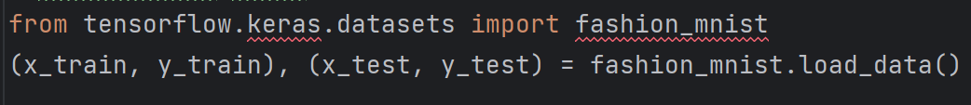

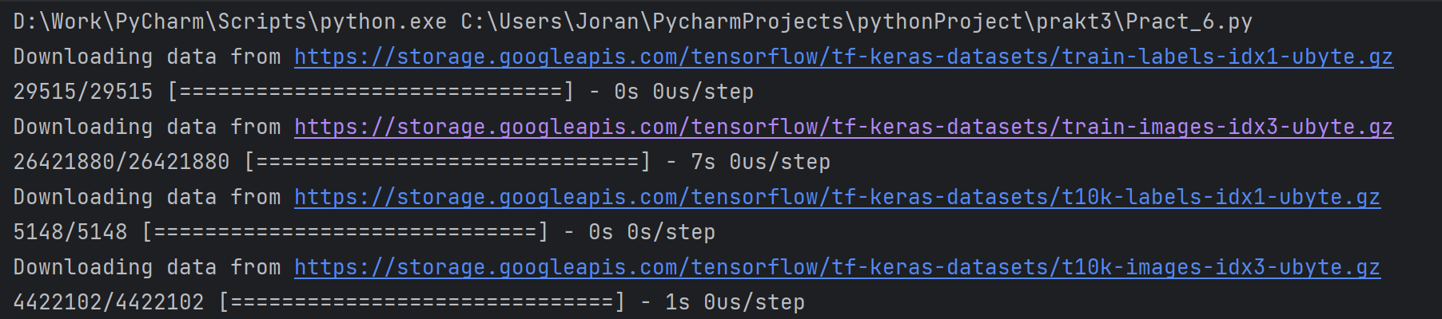

Код програми:

Для створення моделі використовуемо оптимізатор adam та функцію активації relu

import numpy as np  
import tensorflow as tf  
from tensorflow.keras.utils import to_categorical  
# Завантаження даних  
from tensorflow.keras.datasets import fashion_mnist  
from sklearn.metrics import confusion_matrix, classification_report  
import seaborn as sns  
(x_train, y_train), (x_test, y_test) = fashion_mnist.load_data()  
from tensorflow.keras.models import Sequential  
from tensorflow.keras.layers import Conv2D, MaxPooling2D, Flatten, Dense, Dropout, BatchNormalization  
import matplotlib.pyplot as plt  
from tensorflow.keras.regularizers import l1, l2  
# Нормалізація даних  
x_train = x_train.astype('float32') / 255.  
x_test = x_test.astype('float32') / 255.  
x_train = x_train.reshape((-1, 28, 28, 1))  
x_test = x_test.reshape((-1, 28, 28, 1))  
# Кодування міток у формат one-hotЫ  
y_train = to_categorical(y_train, 10)  
y_test = to_categorical(y_test, 10)  
  
model = Sequential()  
model.add(Conv2D(64, kernel_size=(3, 3), activation='ReLU', input_shape=(28, 28,1)))  
model.add(BatchNormalization())  
model.add(MaxPooling2D(pool_size=(2, 2)))  
#model.add(Conv2D(64, kernel_size=(3, 3), activation='ReLU')  
#model.add(BatchNormalization())  
#model.add(MaxPooling2D(pool_size=(2, 2)))  
#model.add(Conv2D(64, kernel_size=(3, 3), activation='ReLU')  
#model.add(MaxPooling2D(pool_size=(2, 2)))  
model.add(Flatten())  
model.add(Dense(32, activation='ReLU'))  
model.add(Flatten())  
model.add(Dense(32, activation='ReLU'))  
model.add(BatchNormalization())  
model.add(Dense(10, activation='softmax'))  
model.compile(optimizer='adam', loss='categorical_crossentropy',  
metrics=['accuracy'])  
history = model.fit(x_train, y_train, epochs=10, batch_size=256,  
validation_data=(x_test, y_test))  
  
loss, accuracy = model.evaluate(x_test, y_test)  
print(f"Точність моделі: {accuracy*100:.2f}%")  
  
  
# Виведення графіків втрат та точності  
plt.figure(figsize=(12, 4))  
plt.subplot(1, 2, 1)  
plt.plot(history.history['loss'], label='Train Loss')  
plt.plot(history.history['val_loss'], label='Test Loss')  
plt.legend()  
plt.title('Loss Evolution')  
plt.subplot(1, 2, 2)  
plt.plot(history.history['accuracy'], label='Train Accuracy')  
plt.plot(history.history['val_accuracy'], label='Test Accuracy')  
plt.legend()  
plt.title('Accuracy Evolution')  
plt.tight_layout()  
plt.show()  
  
  
# Передбачення моделі на тестовому наборі  
y_pred = model.predict(x_test)  
y_pred_classes = np.argmax(y_pred, axis=1)  
y_true = np.argmax(y_test, axis=1)  
# Матриця помилок  
conf_mtx = confusion_matrix(y_true, y_pred_classes)  
plt.figure(figsize=(10,8))  
sns.heatmap(conf_mtx, annot=True, fmt='d', cmap='Blues')  
plt.xlabel('Predicted Label')  
plt.ylabel('True Label')  
plt.title('Confusion Matrix')  
plt.show()  
  
# Розрахунок F1-оцінки, точності та відгуку  
print('\nClassification Report:\n')  
print(classification_report(y_true, y_pred_classes, digits=4))

Результати

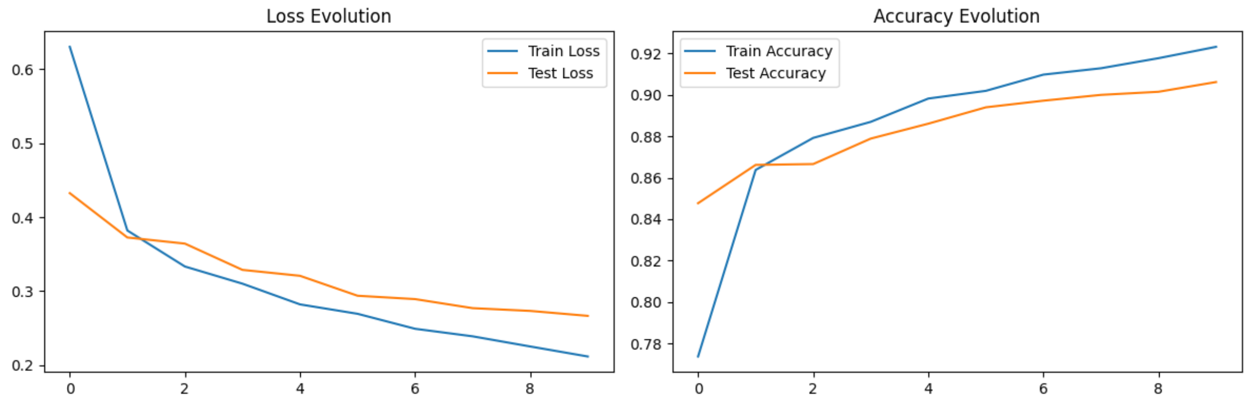 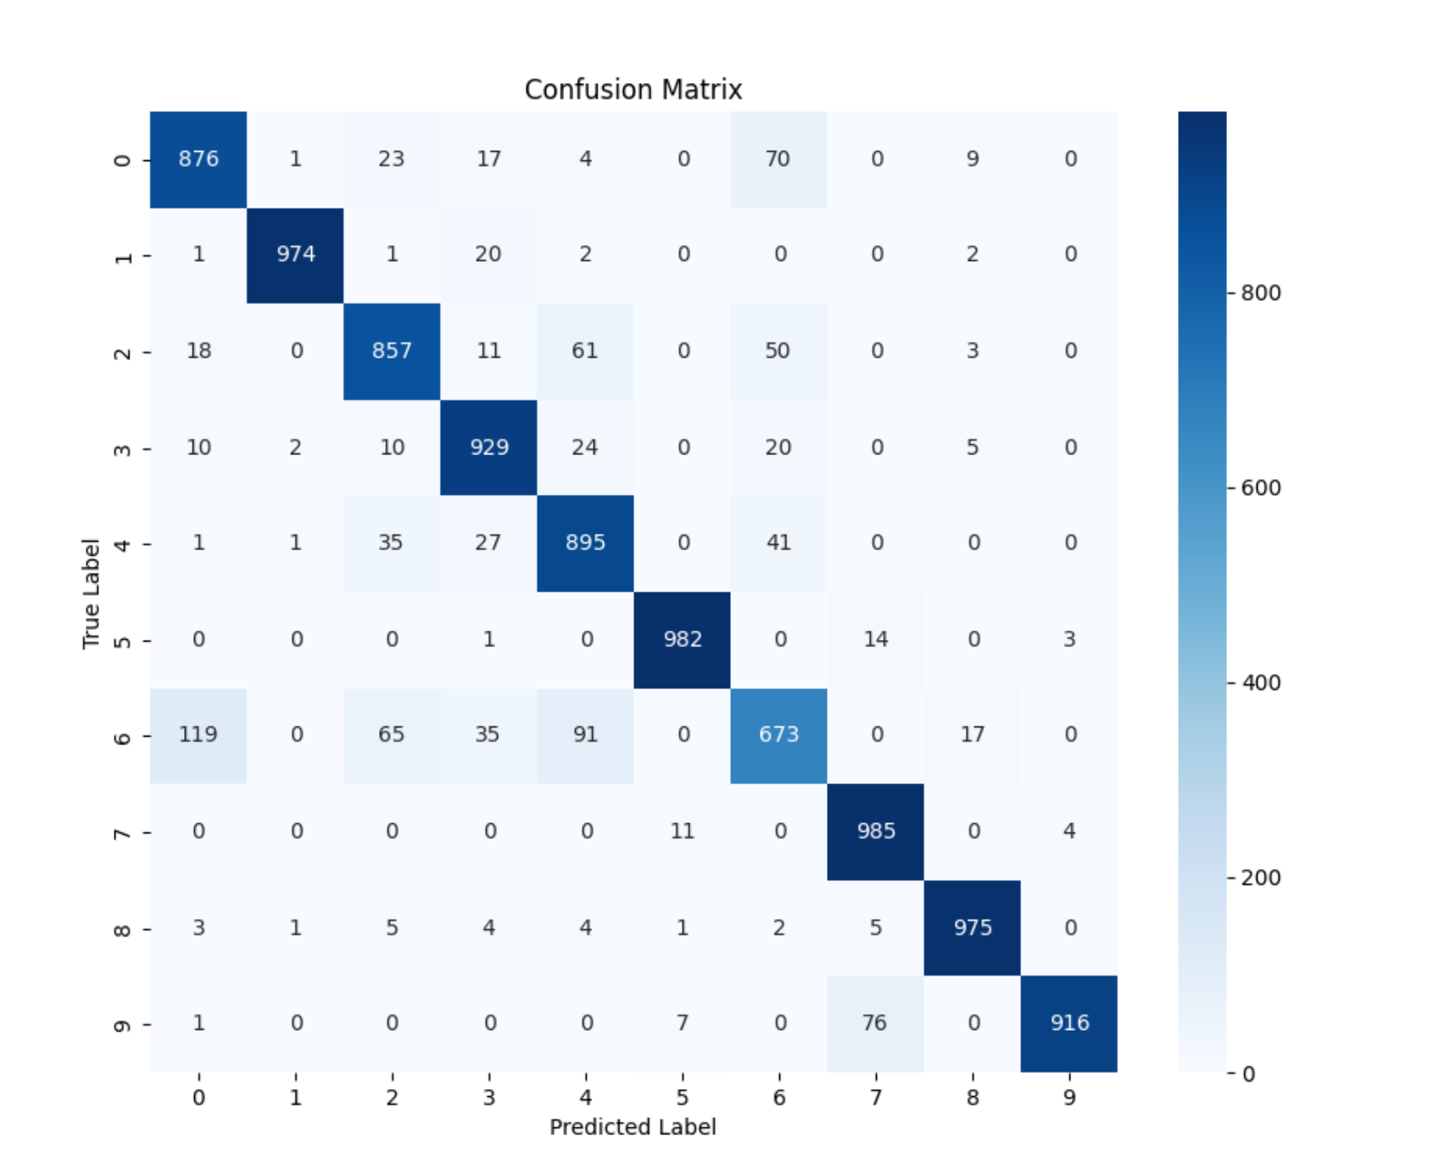 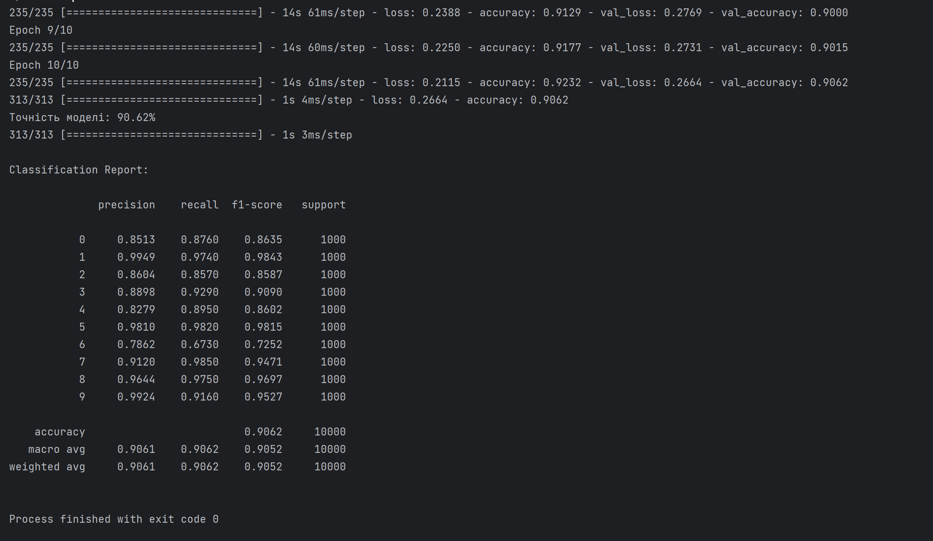

Змінимо оптимізатор на SGD

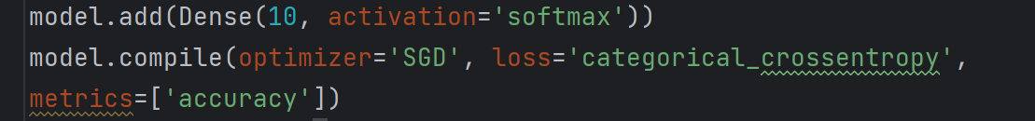

Результати

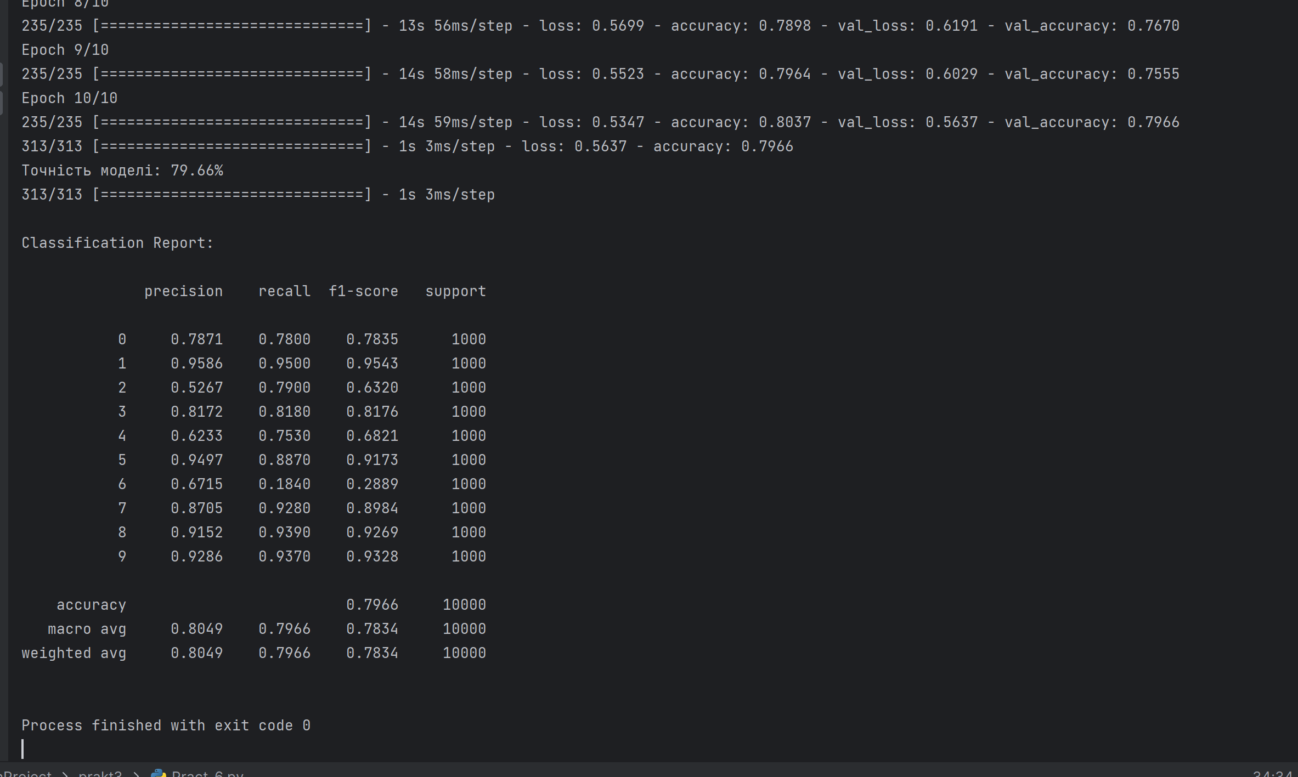

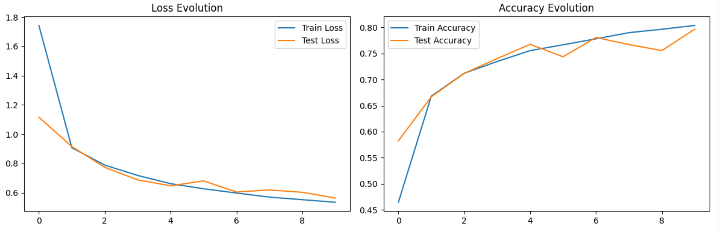

Змінимо оптимізатор на RMSprop

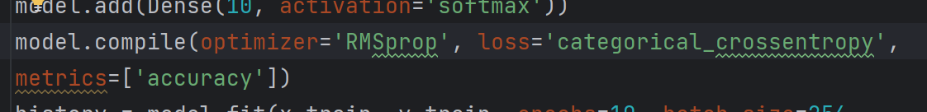

Результат

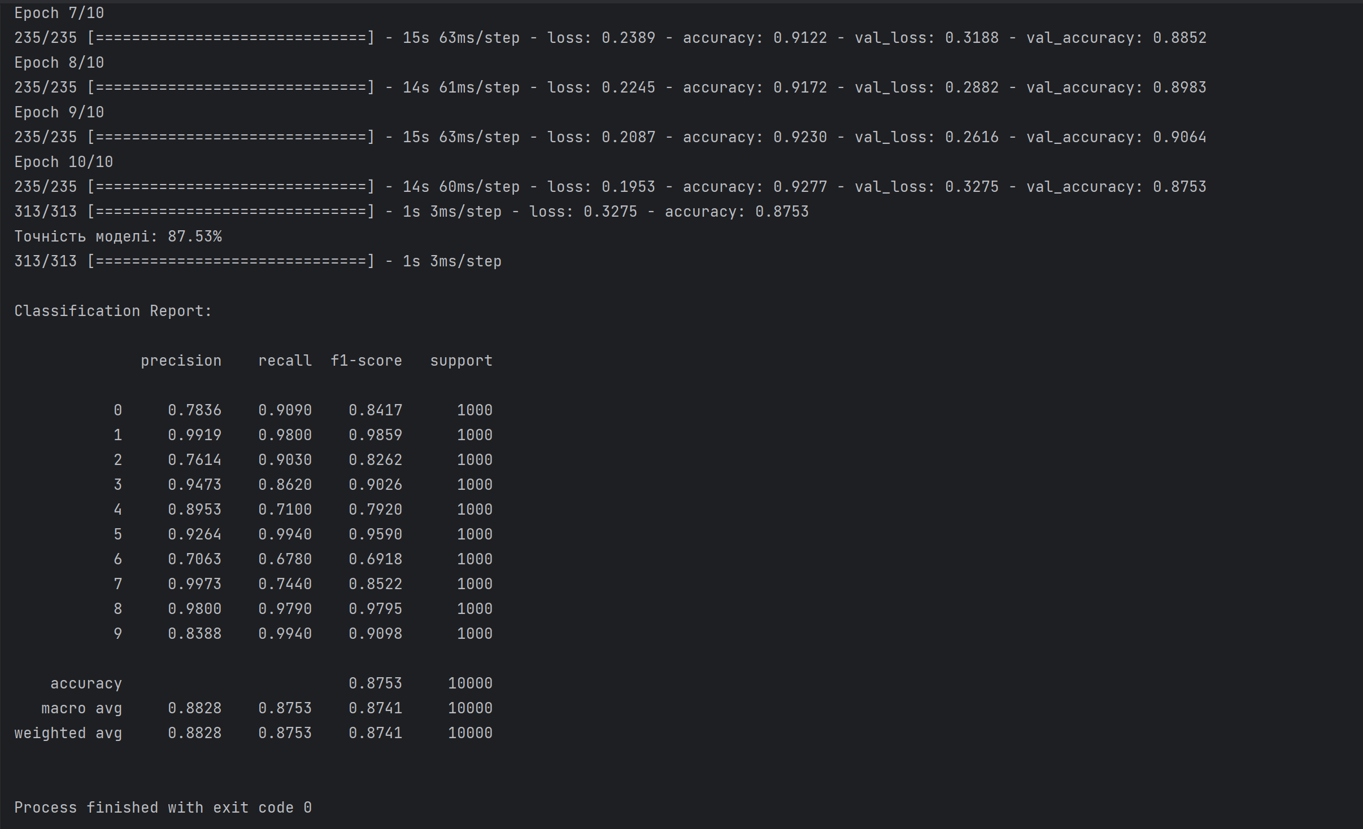 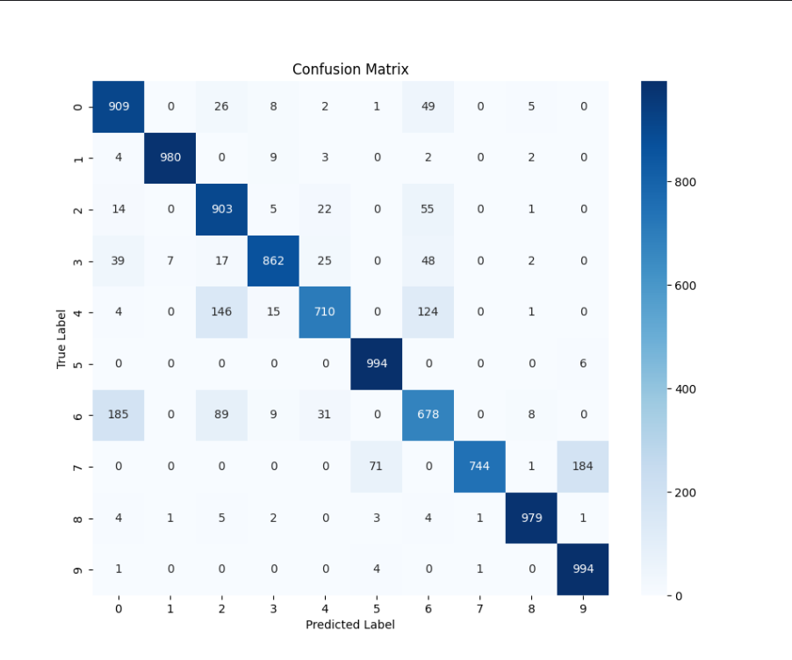 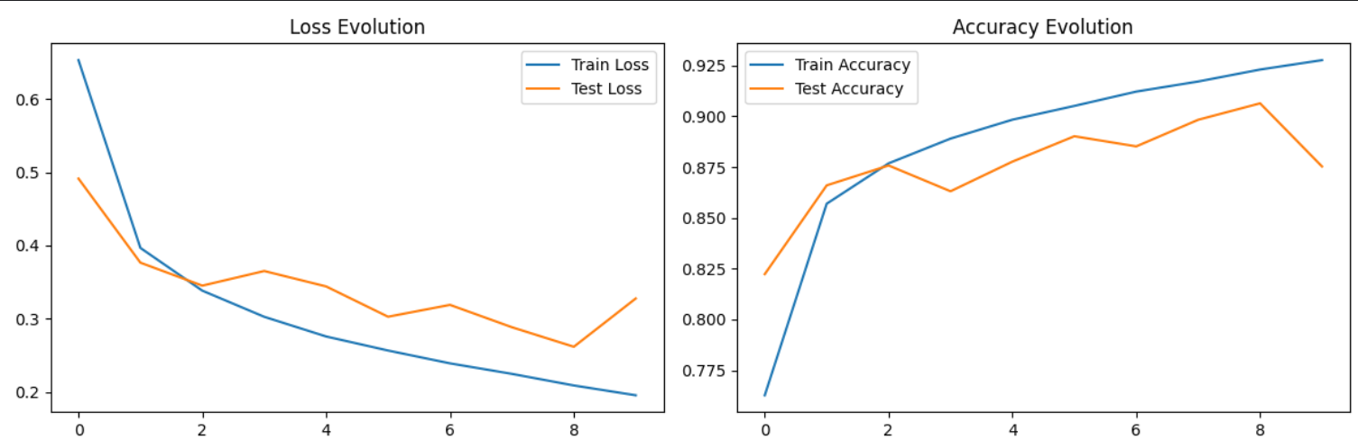

В результаті проведення експерементів над оптимізаторами RMSprop,Adam, SGD ми отримали 3 моделі, де найкращий результат під час роботи з нашою базою даних був отриманий під час використання оптимізатора Adam (90.62%), а найгірший резултат був отриманий у випадку оптимізатора SGD (79.64%)

Змінимо функцію активації функцій активації

Elu

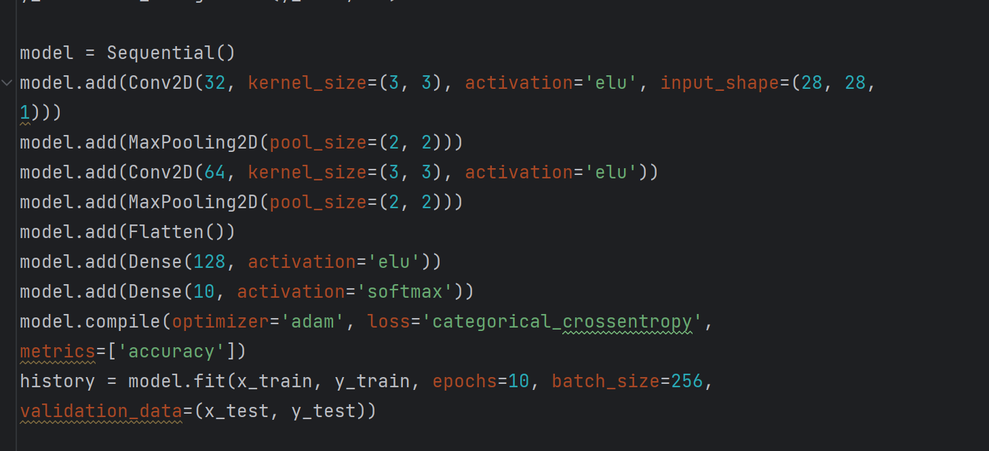

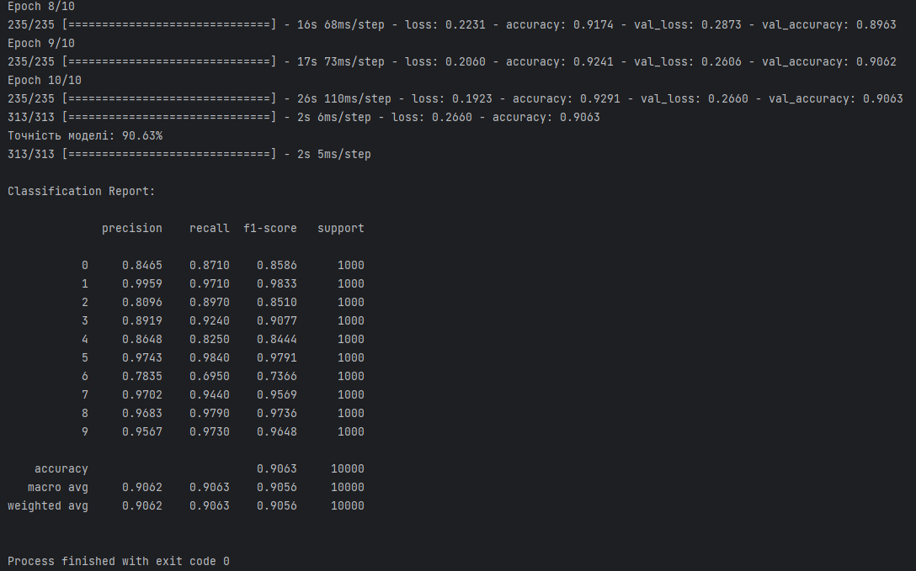 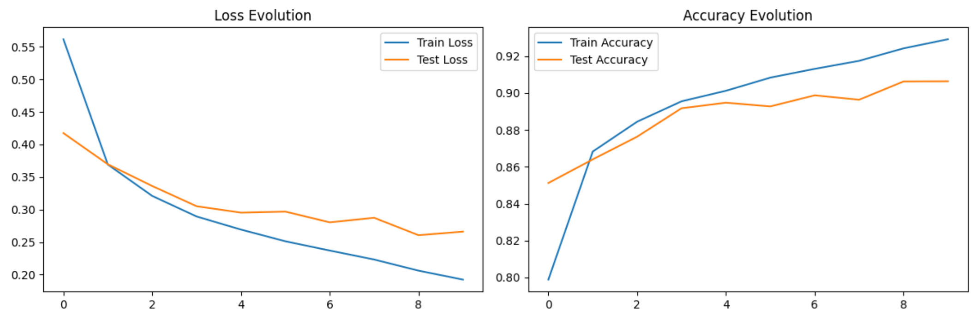 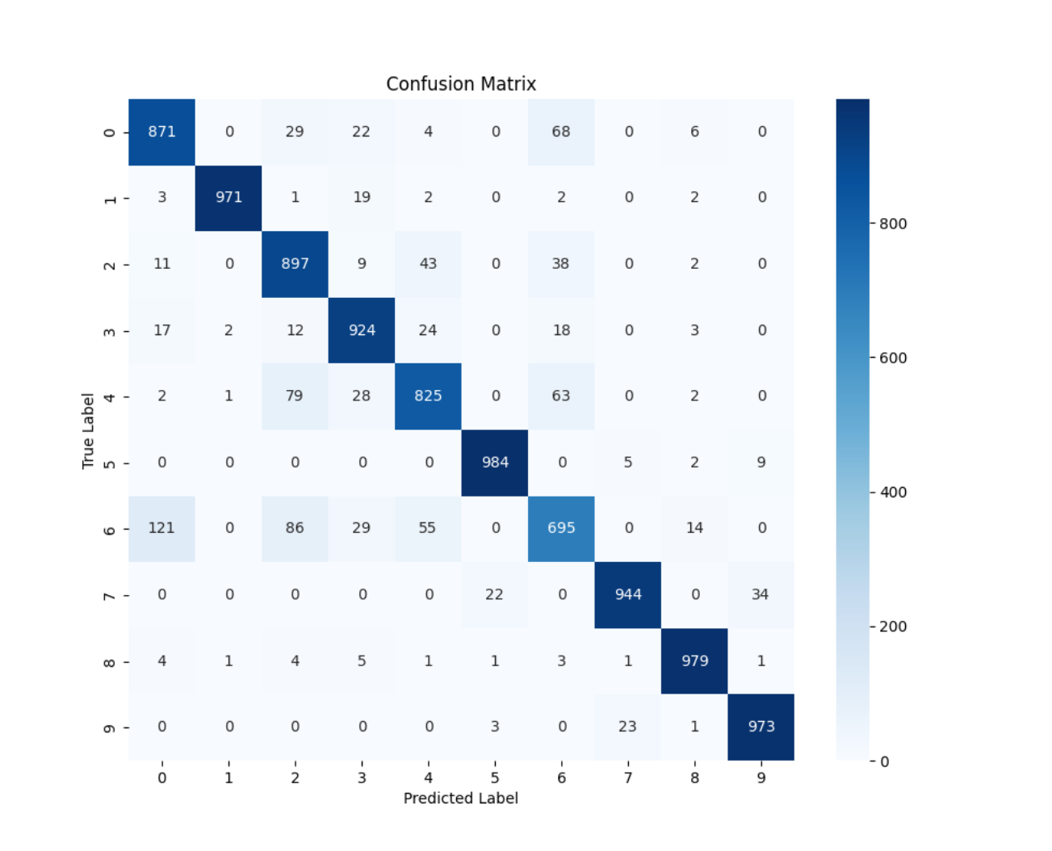

Sigmoid

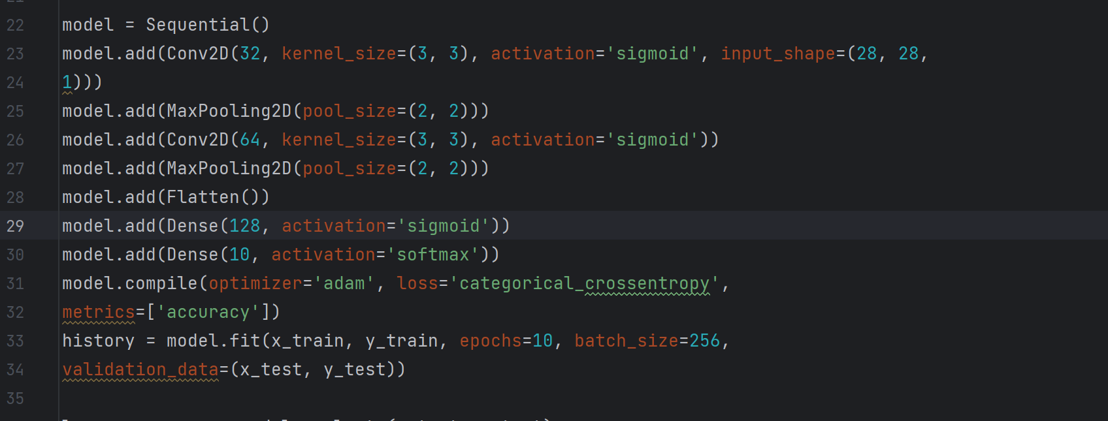

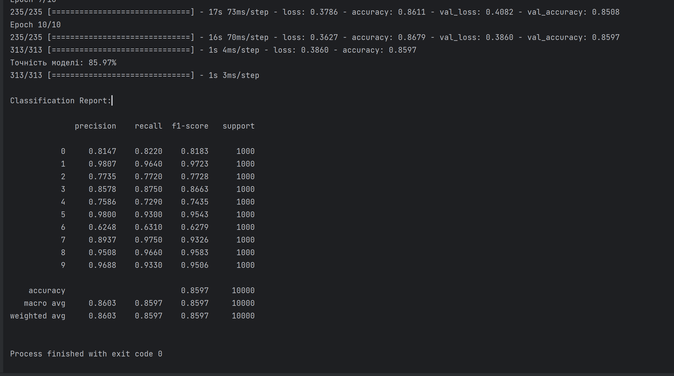

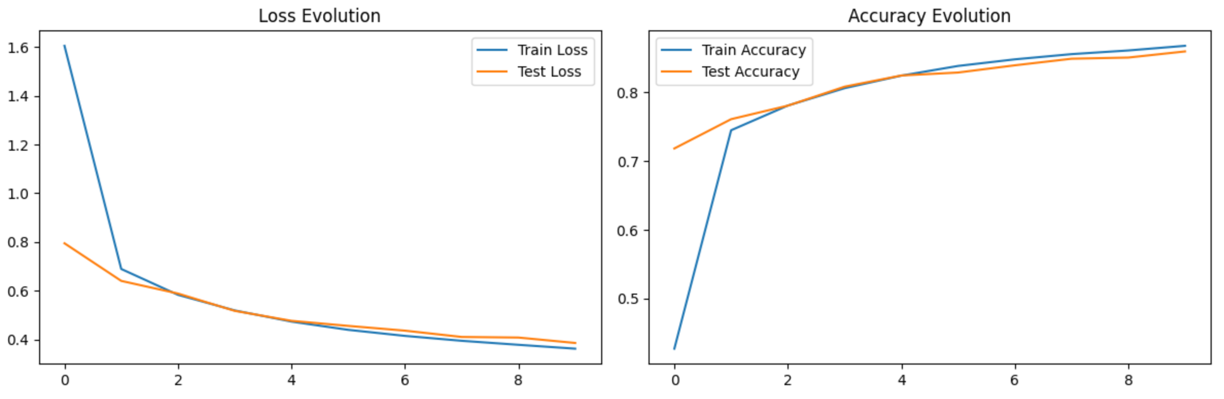 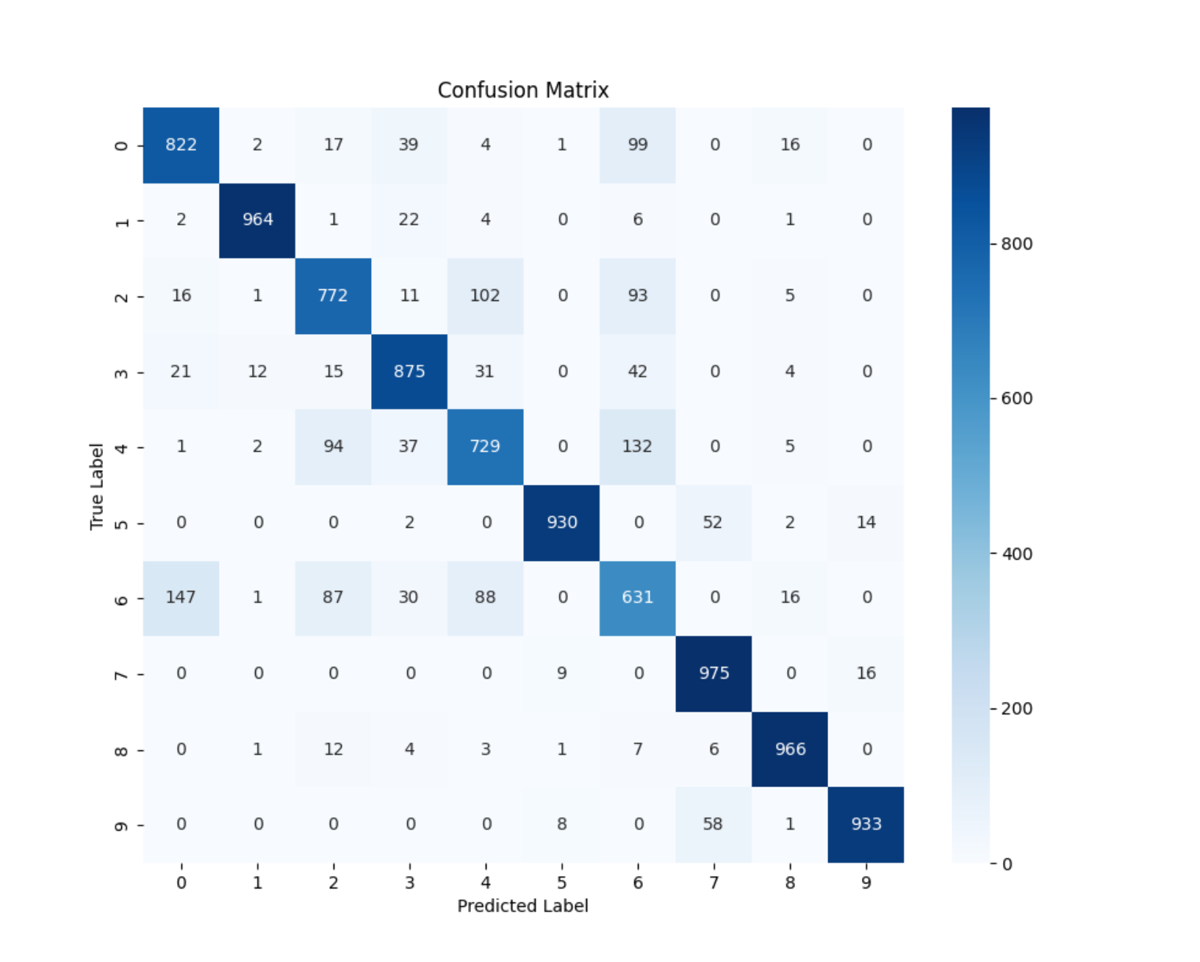

Tanh

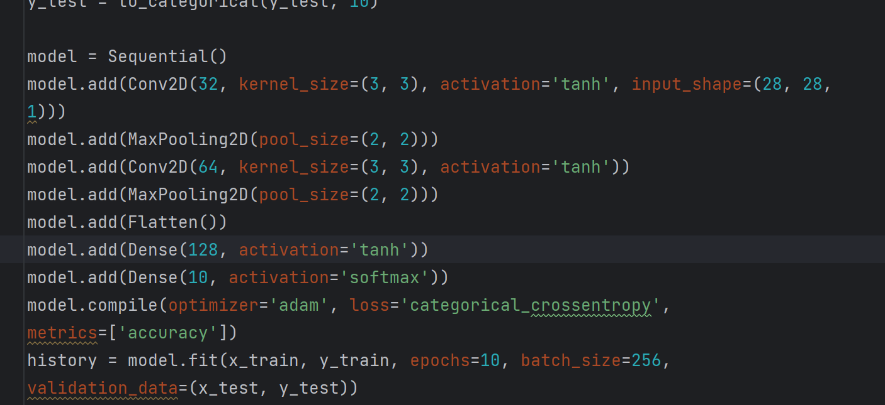

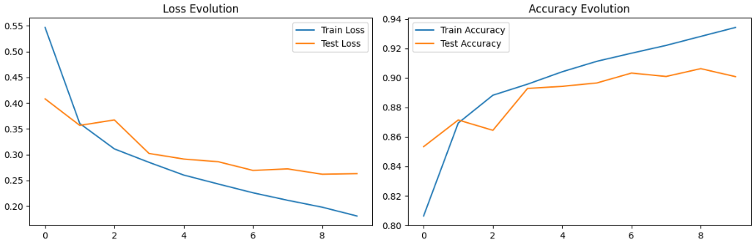

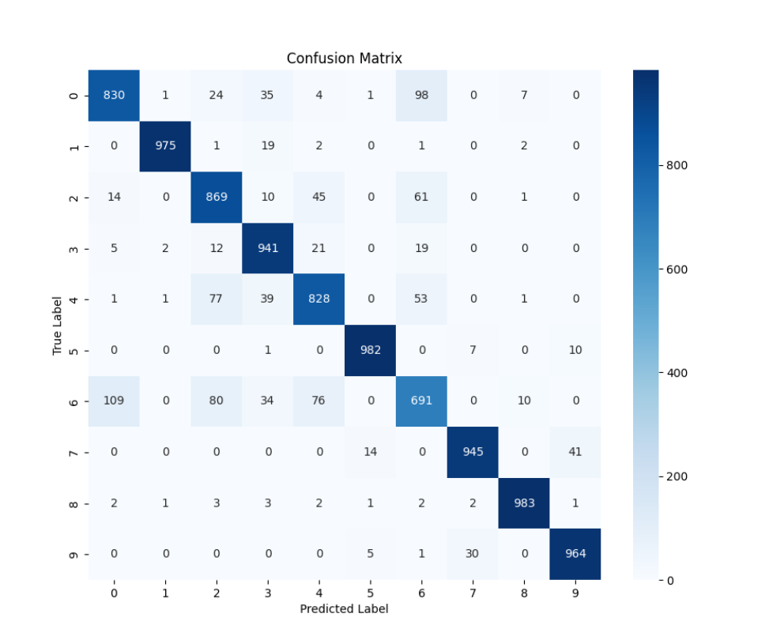

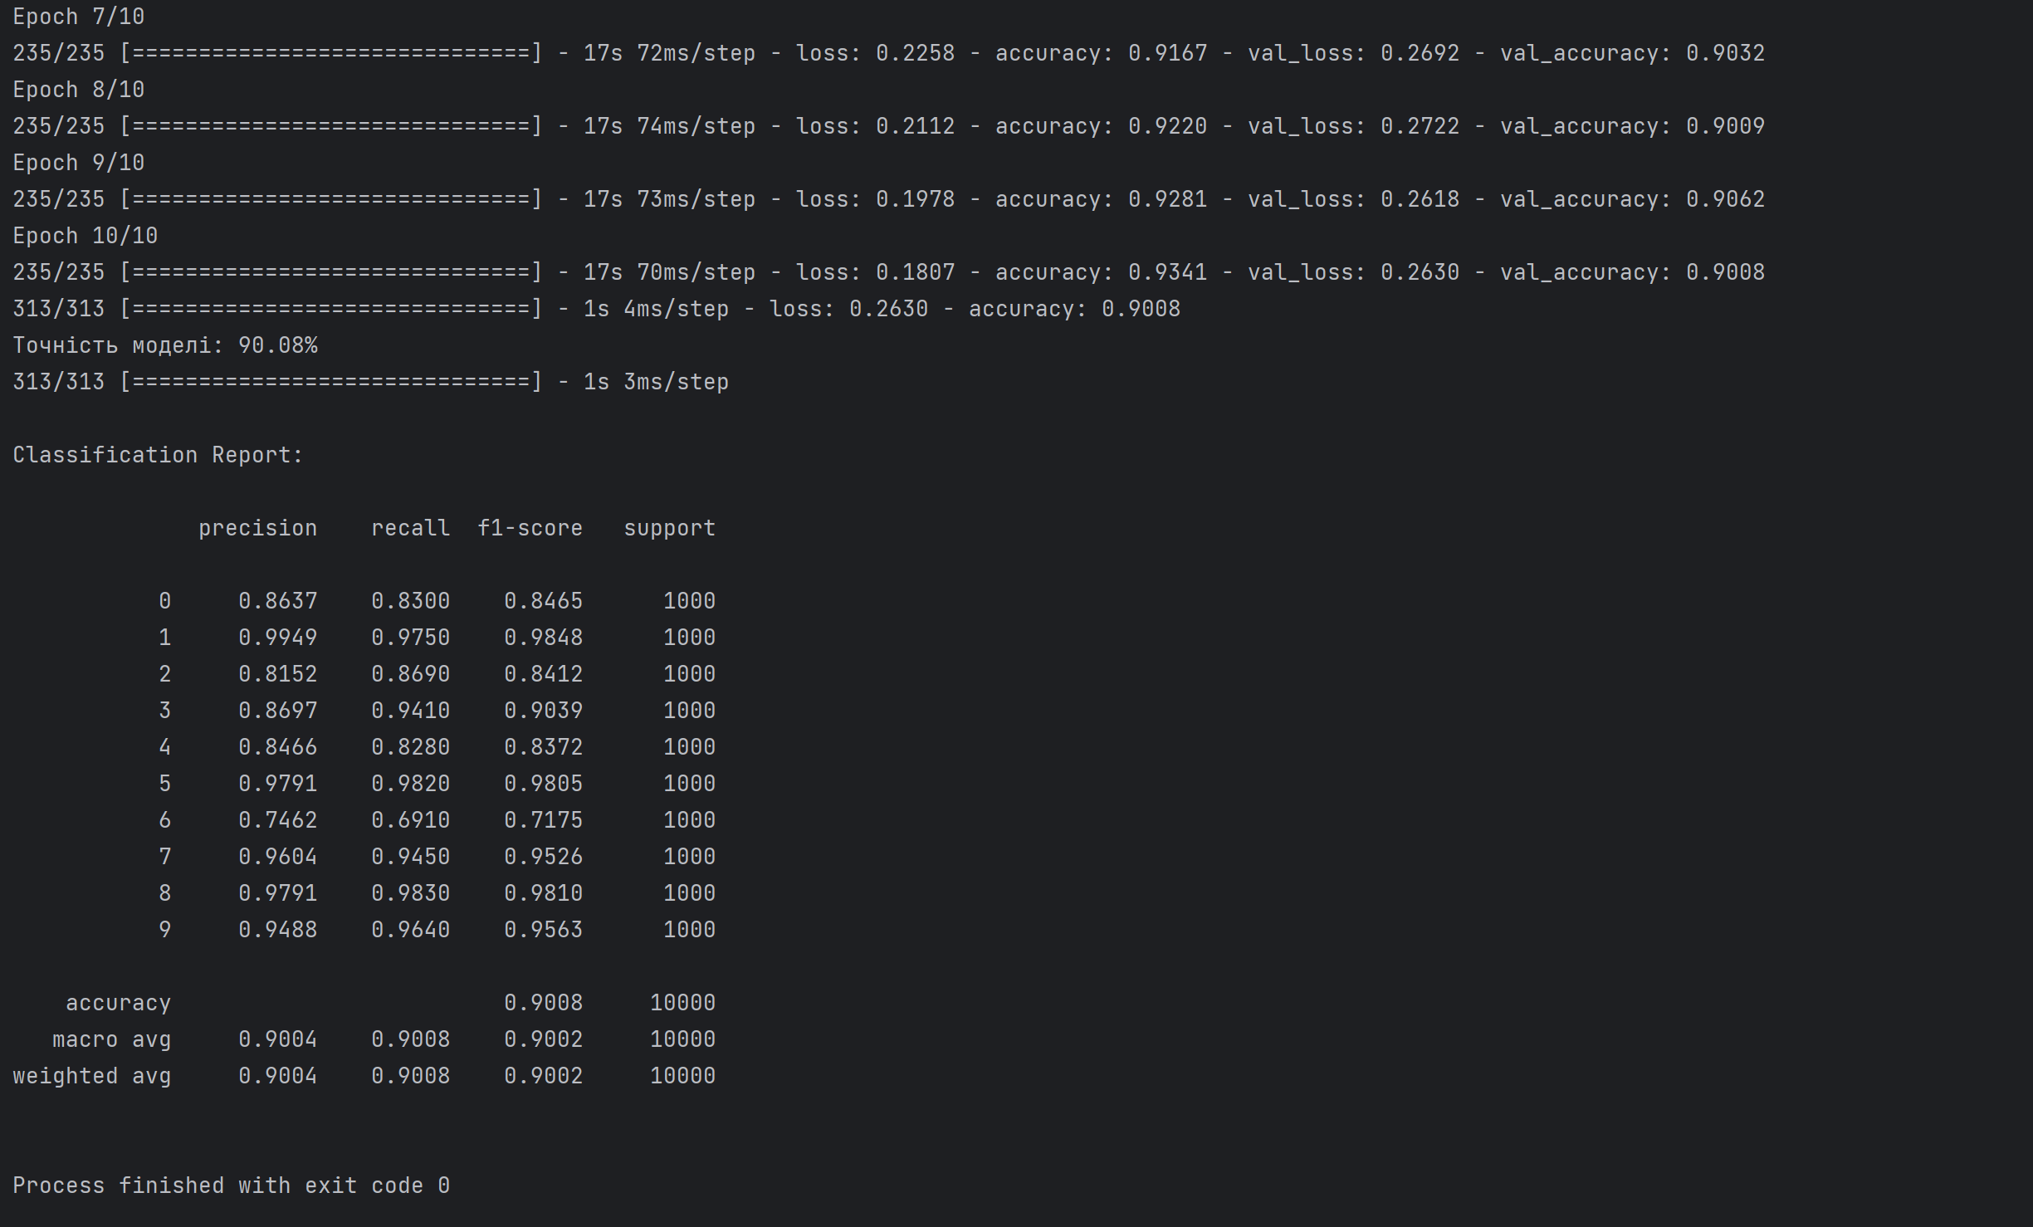

LeakyReLU

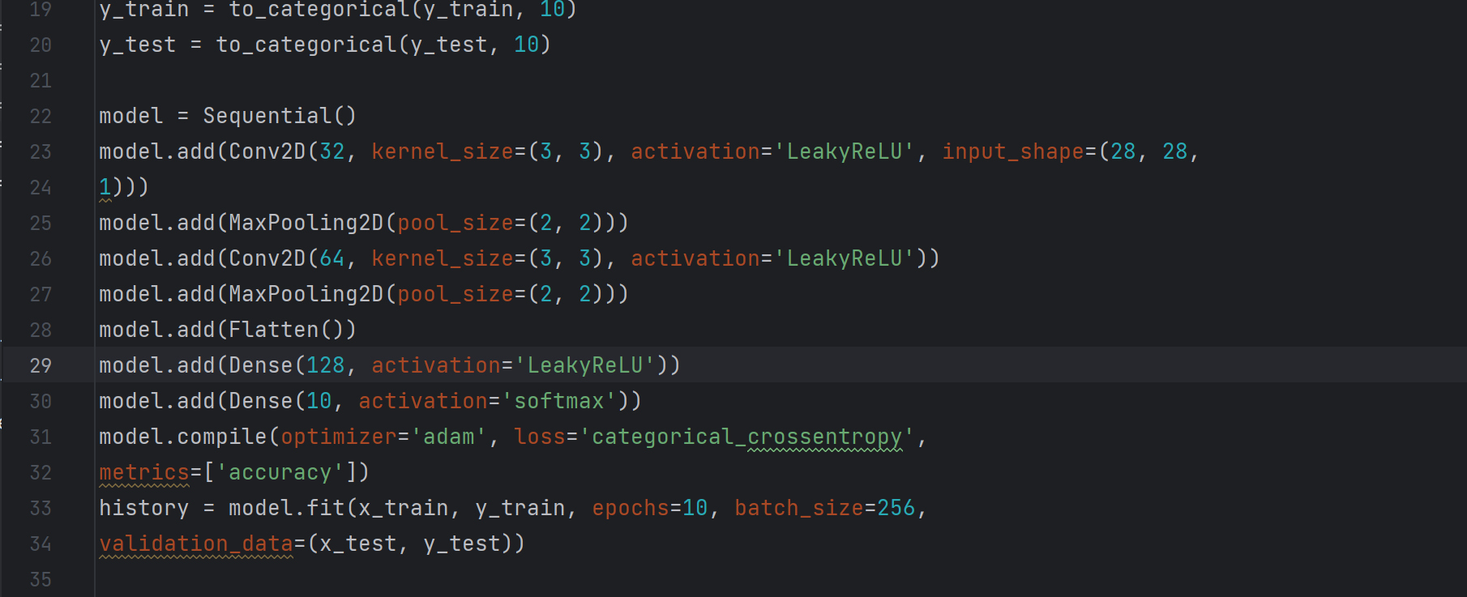

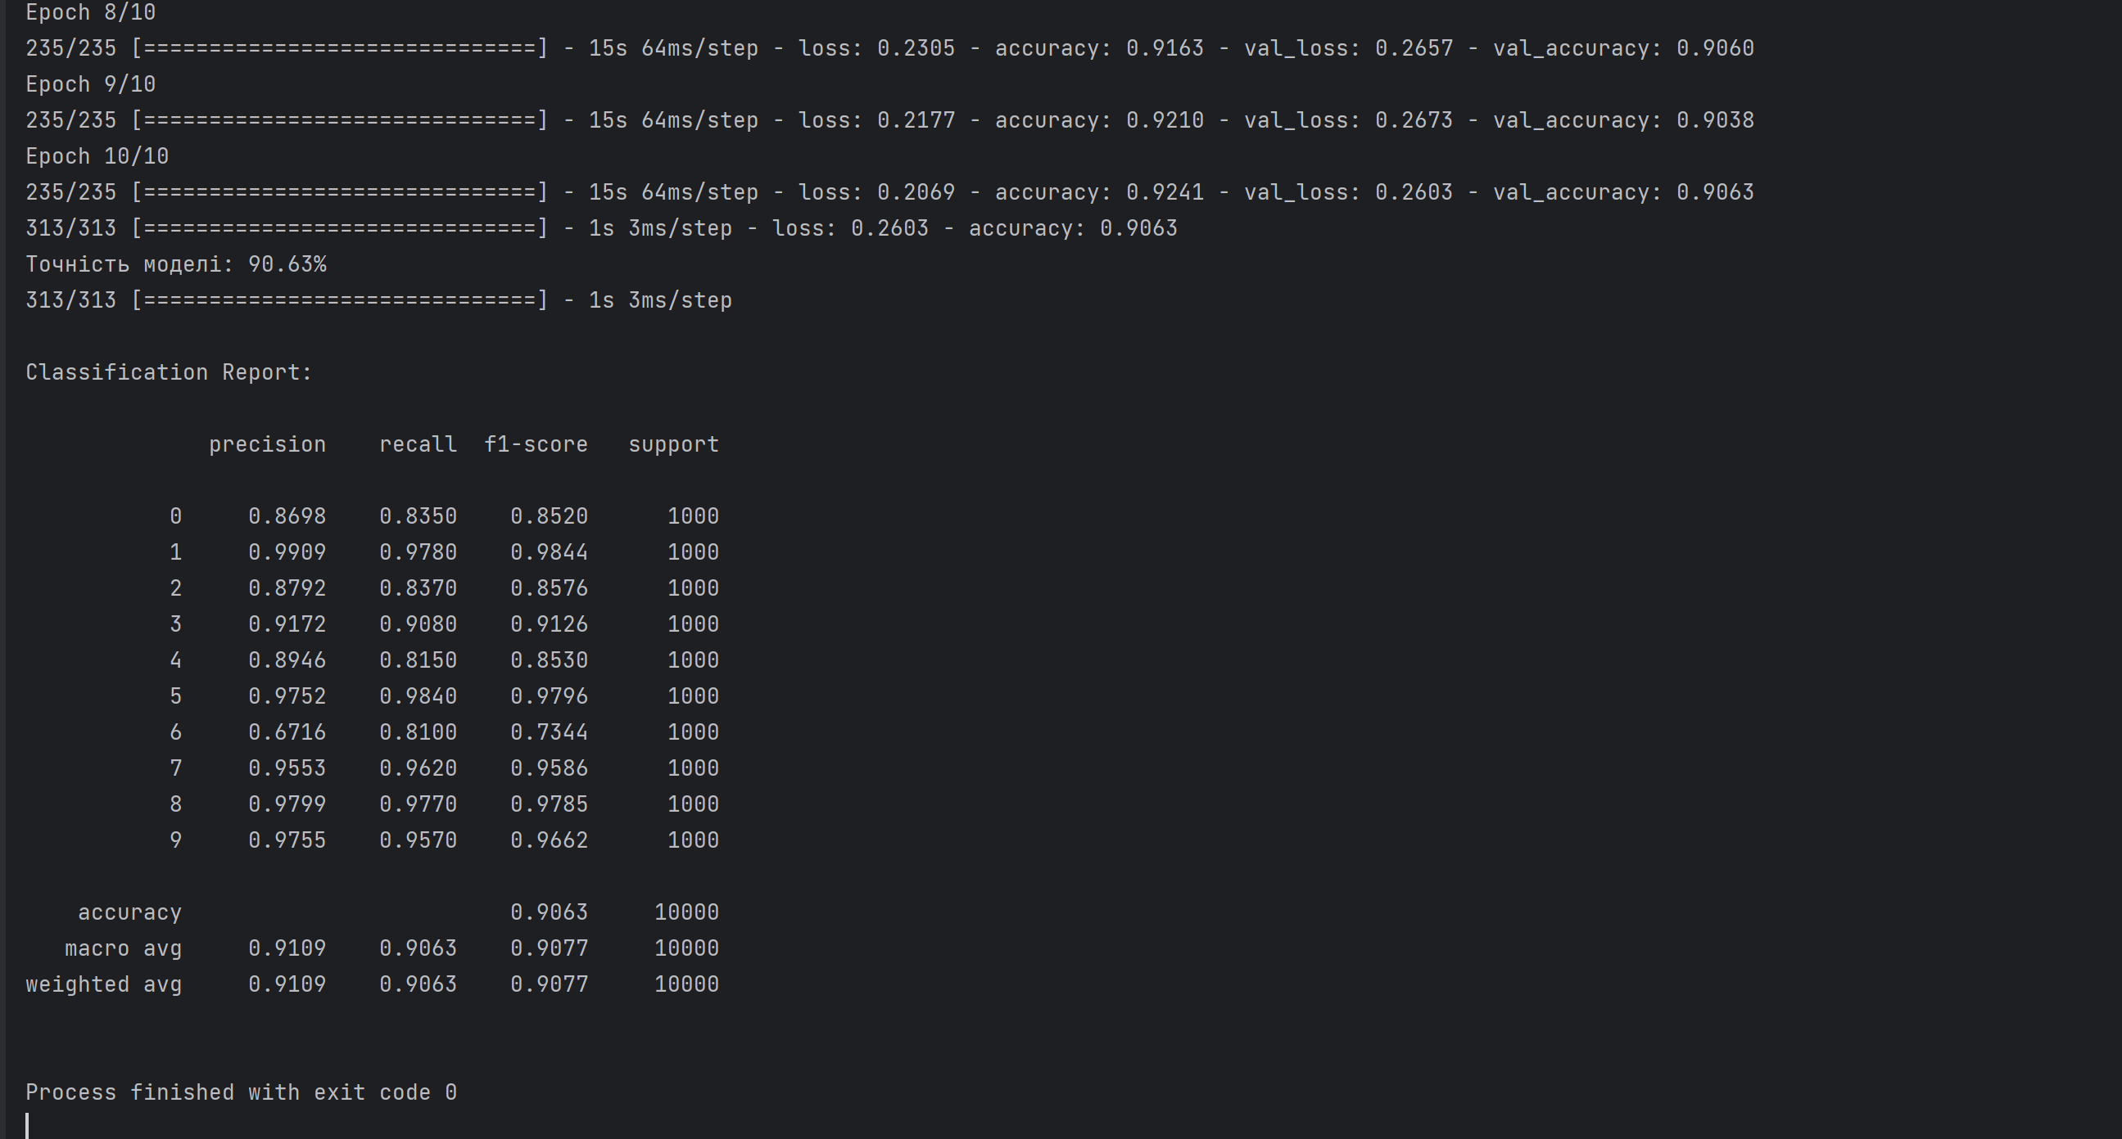 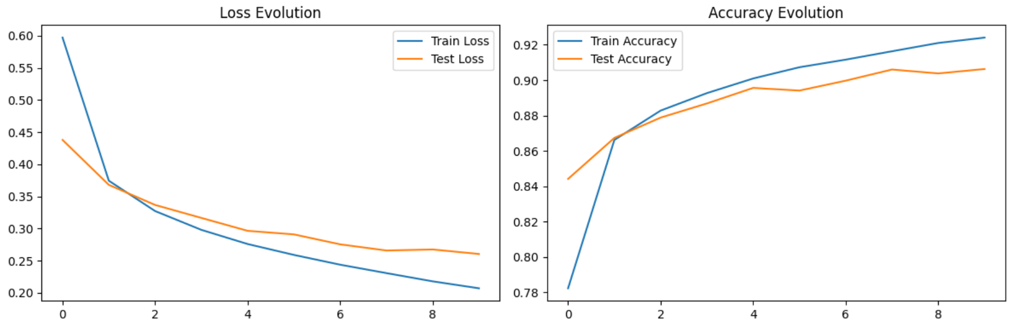 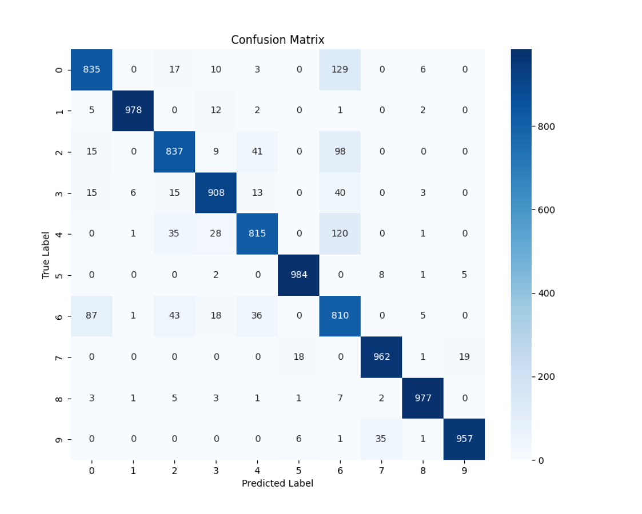

tanh, LeakyReLU, reLU

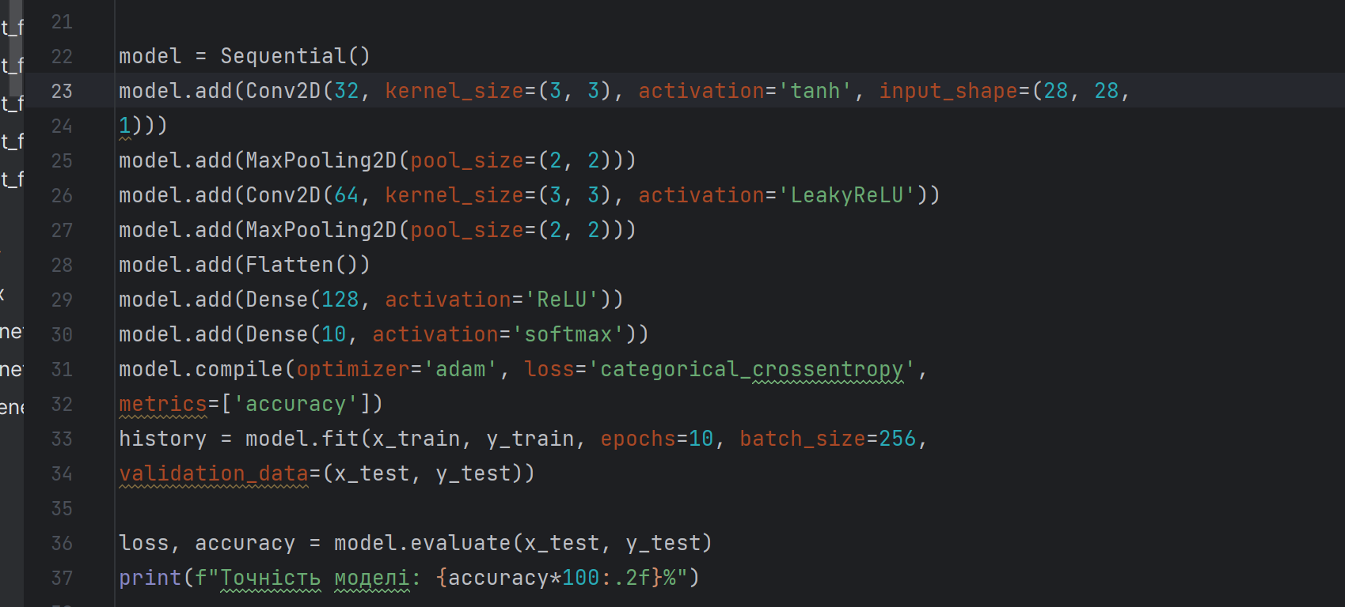

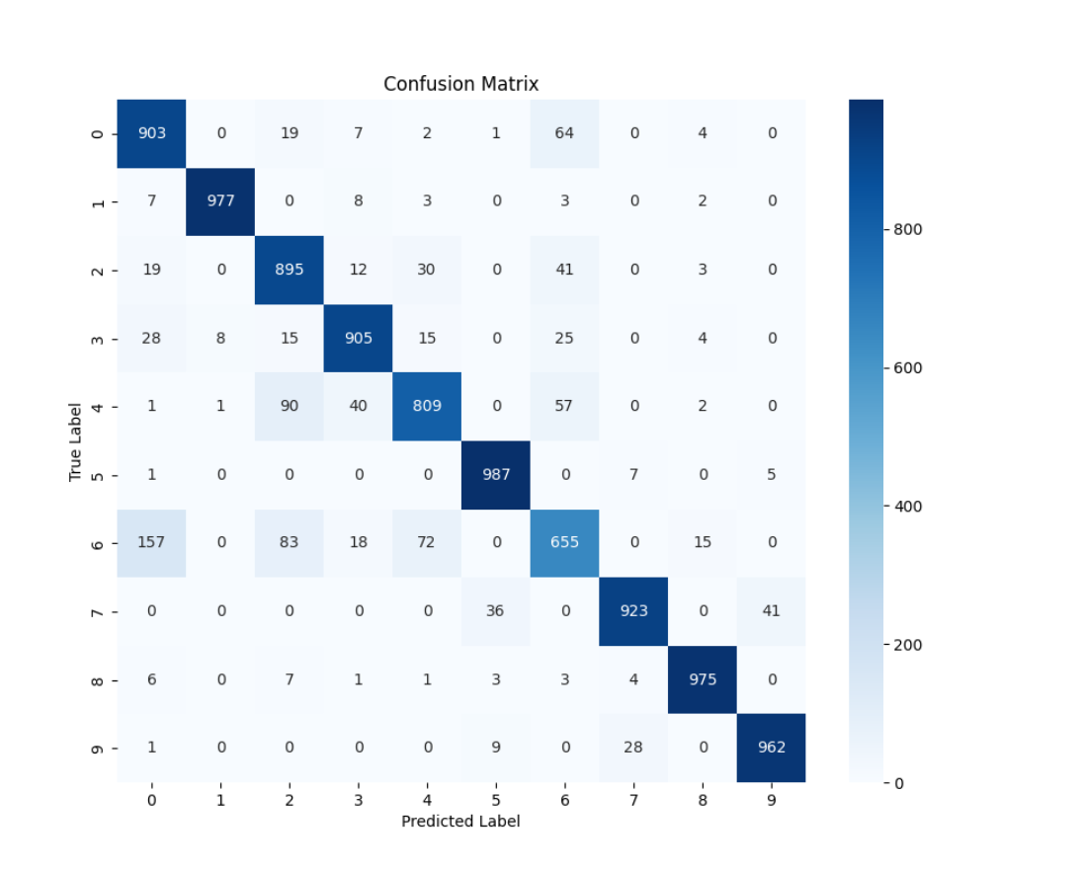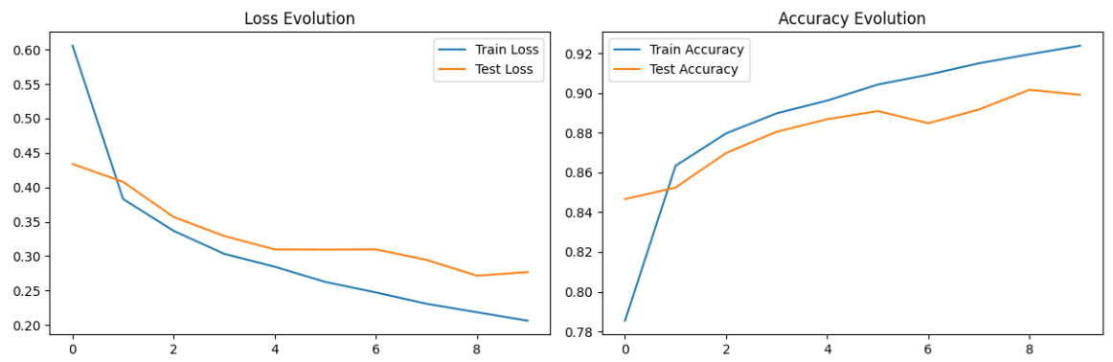

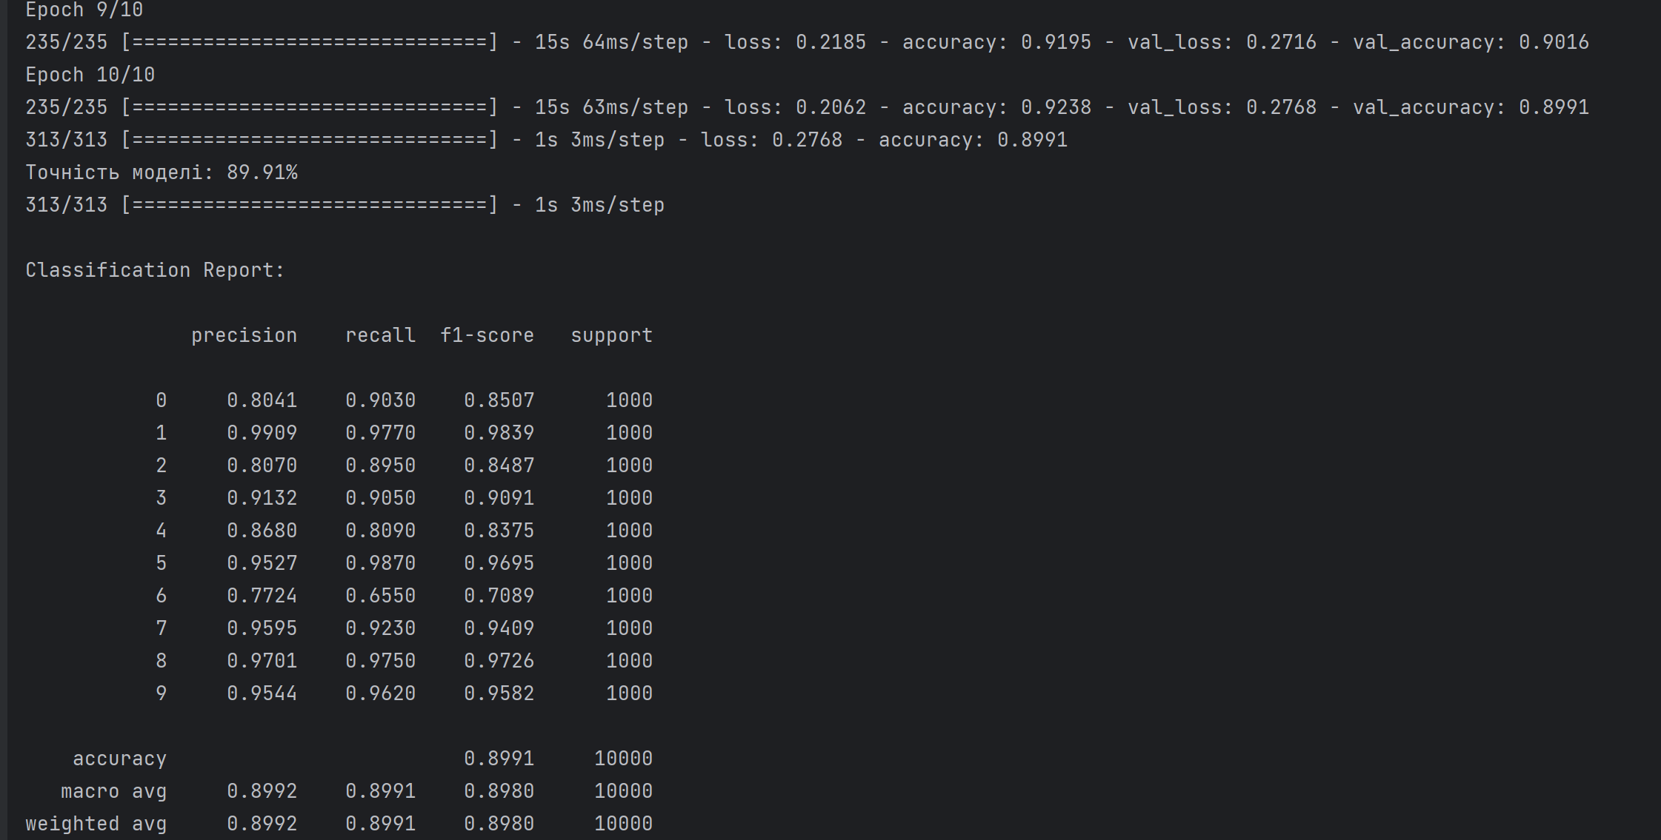

Після проведення експерементів зі зміною функцій активацій можна зробити висновок, що під час роботи згорткової нейроної мережі з нашою базою даних найкращий результат був отриман під час використання функції активації LeakyReLU (90.63%), F1-міра - це гармонічна середня точності та справжності. У цьому випадку F1-міра класифікатора становить 0,9662. Це означає, що класифікатор має хороший баланс точності та справжності. Підтримка - це кількість зразків у кожному класі. У цьому випадку підтримка кожного класу становить щонайменше 1000 зразків. Це означає, що класифікатор має достатньо даних для вивчення шаблонів у кожному класі. Отже у результаті можна сказати, що наша модель **класифікатор має високу точність і справжність. Найгірший результат був отриманий під час використання функції активації sigmoid (точність 85.97%)**. Також можна помітити що найбільше разголудження між звічайними та передбаченим на 6 епосі та на 3 епосі. Це означає, що класифікатор іноді класифікує зразки негативного класу як позитивні. Для вирішення цієї проблеми треба **знизити порогове значення для класифікації.**

Використуємо різні методи регуляризацій

регуляризацій L1

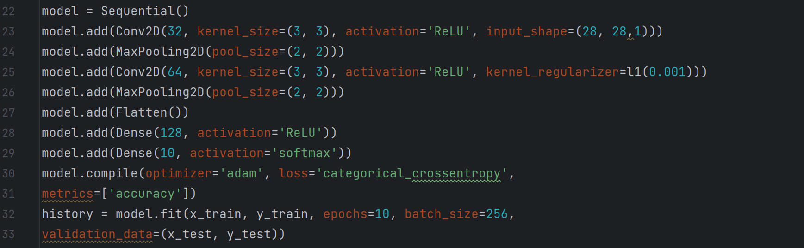

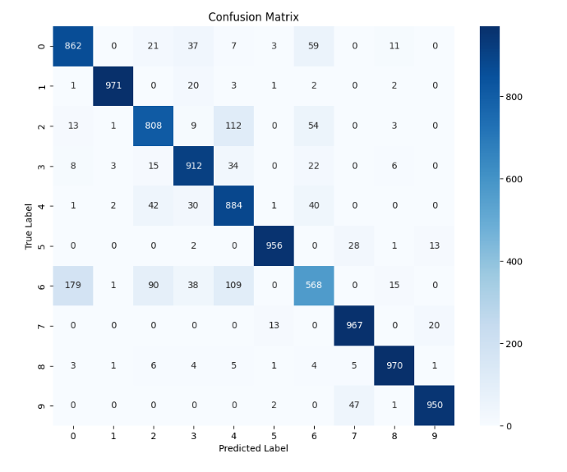

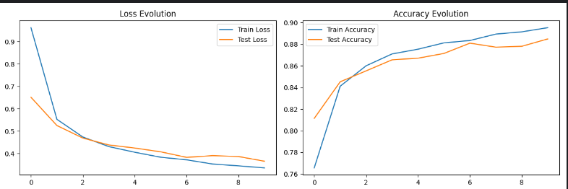

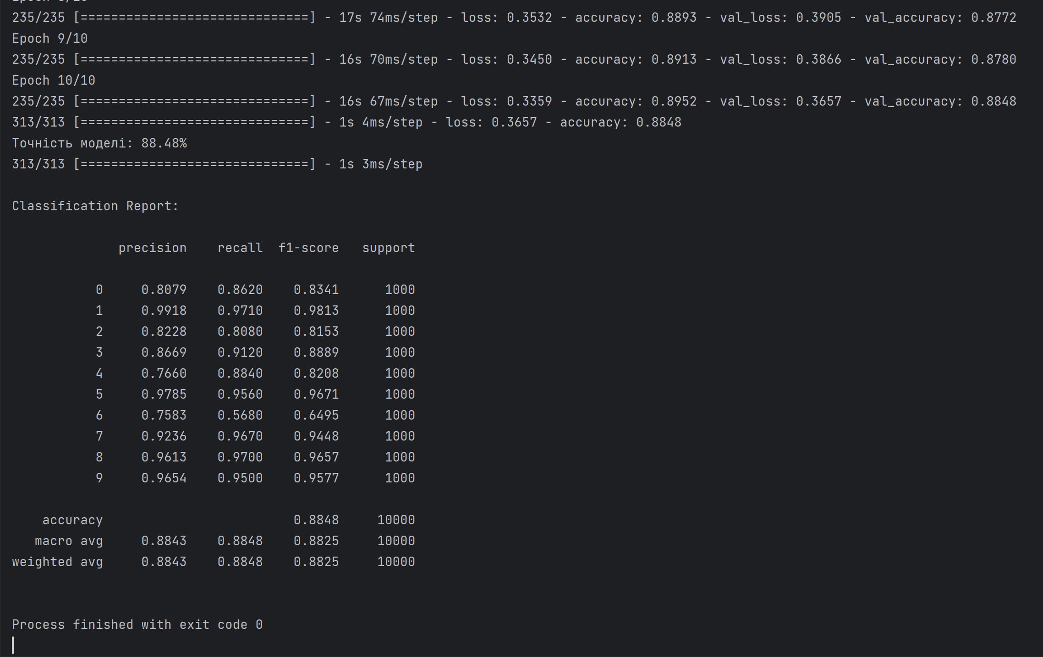

регуляризацій L2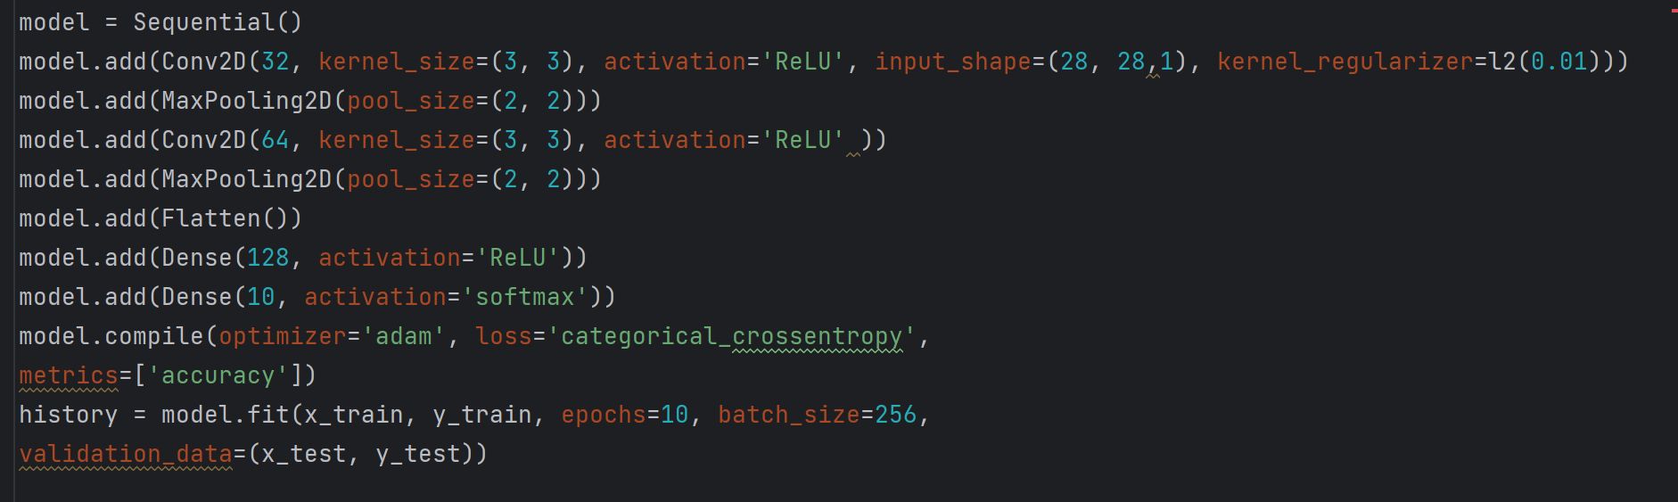

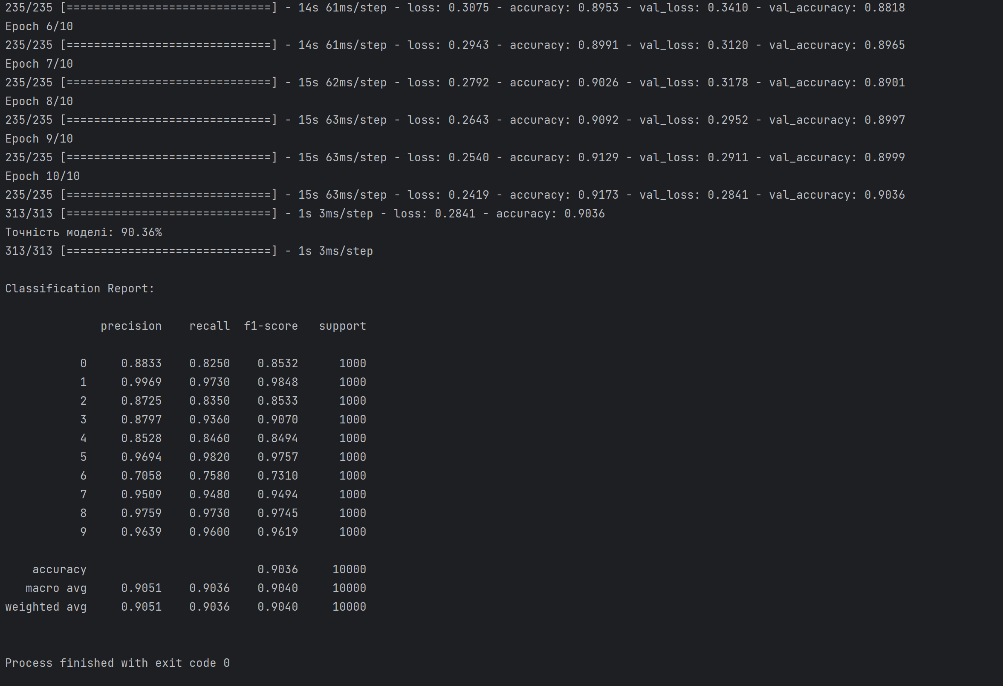

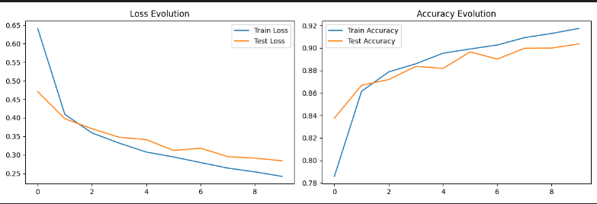

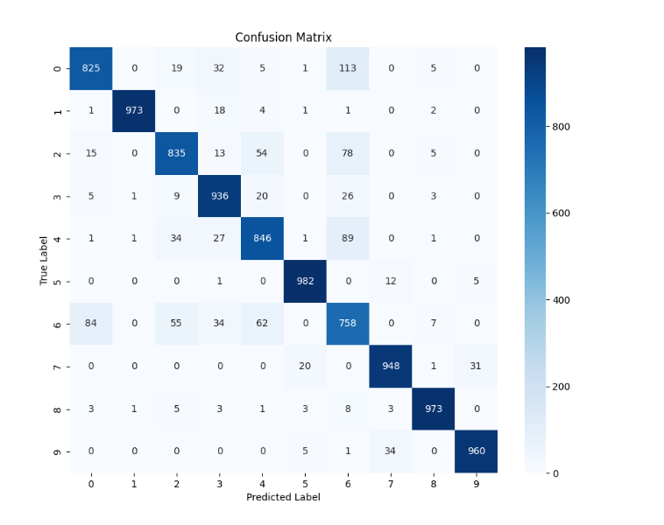

регуляризацій L1, L2

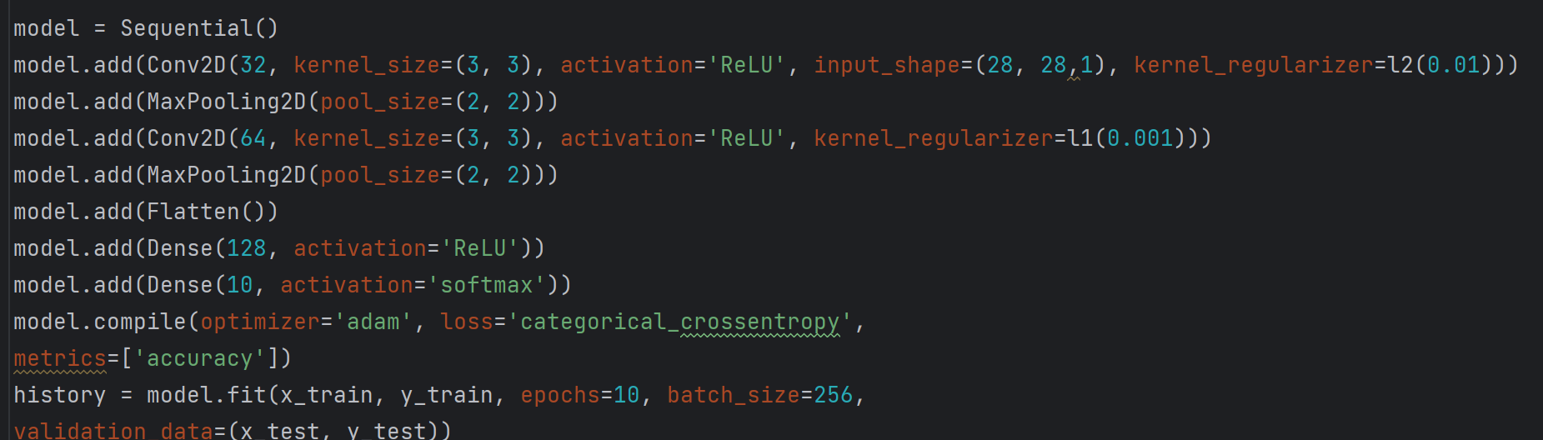

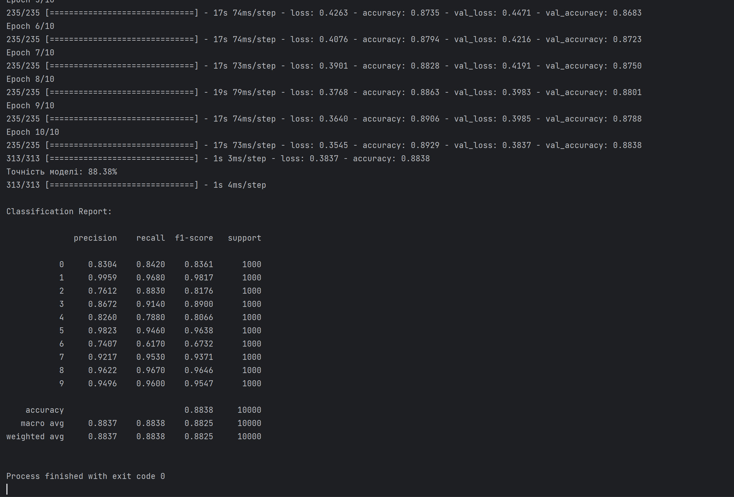 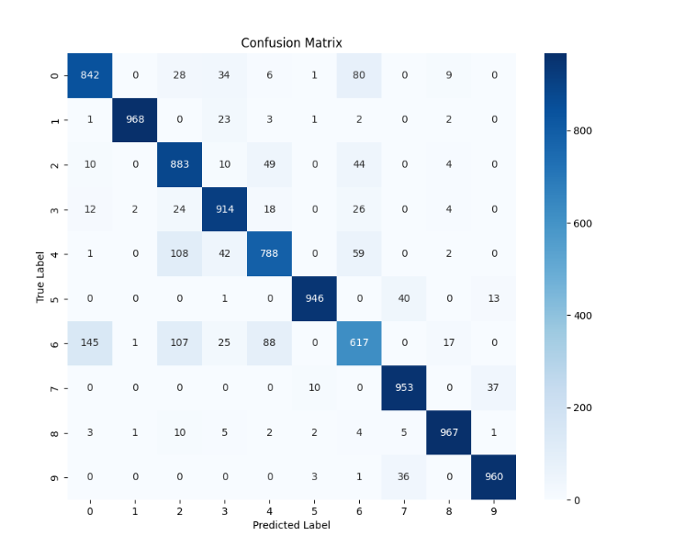 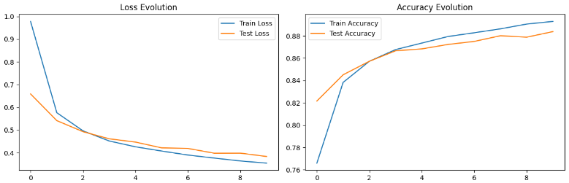

регуляризацій Dropout

(model.add(Dropout(0.5))

model.add(Dropout(0.3))

model.add(Dropout(0.2)))

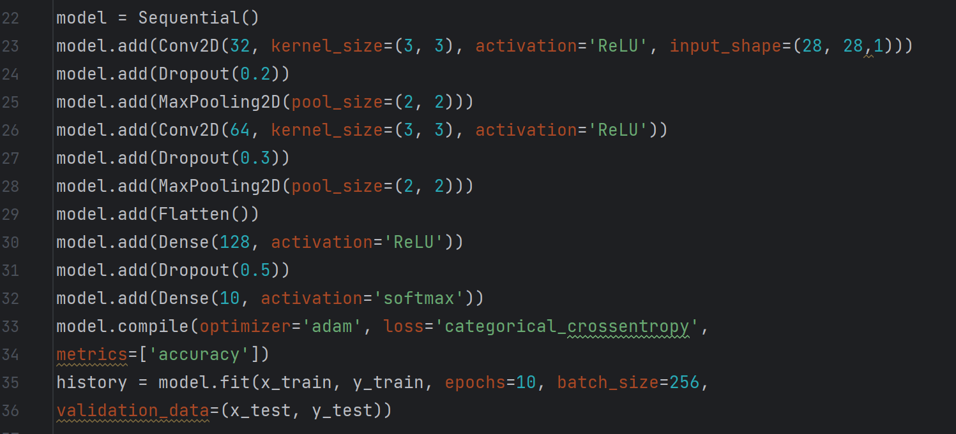

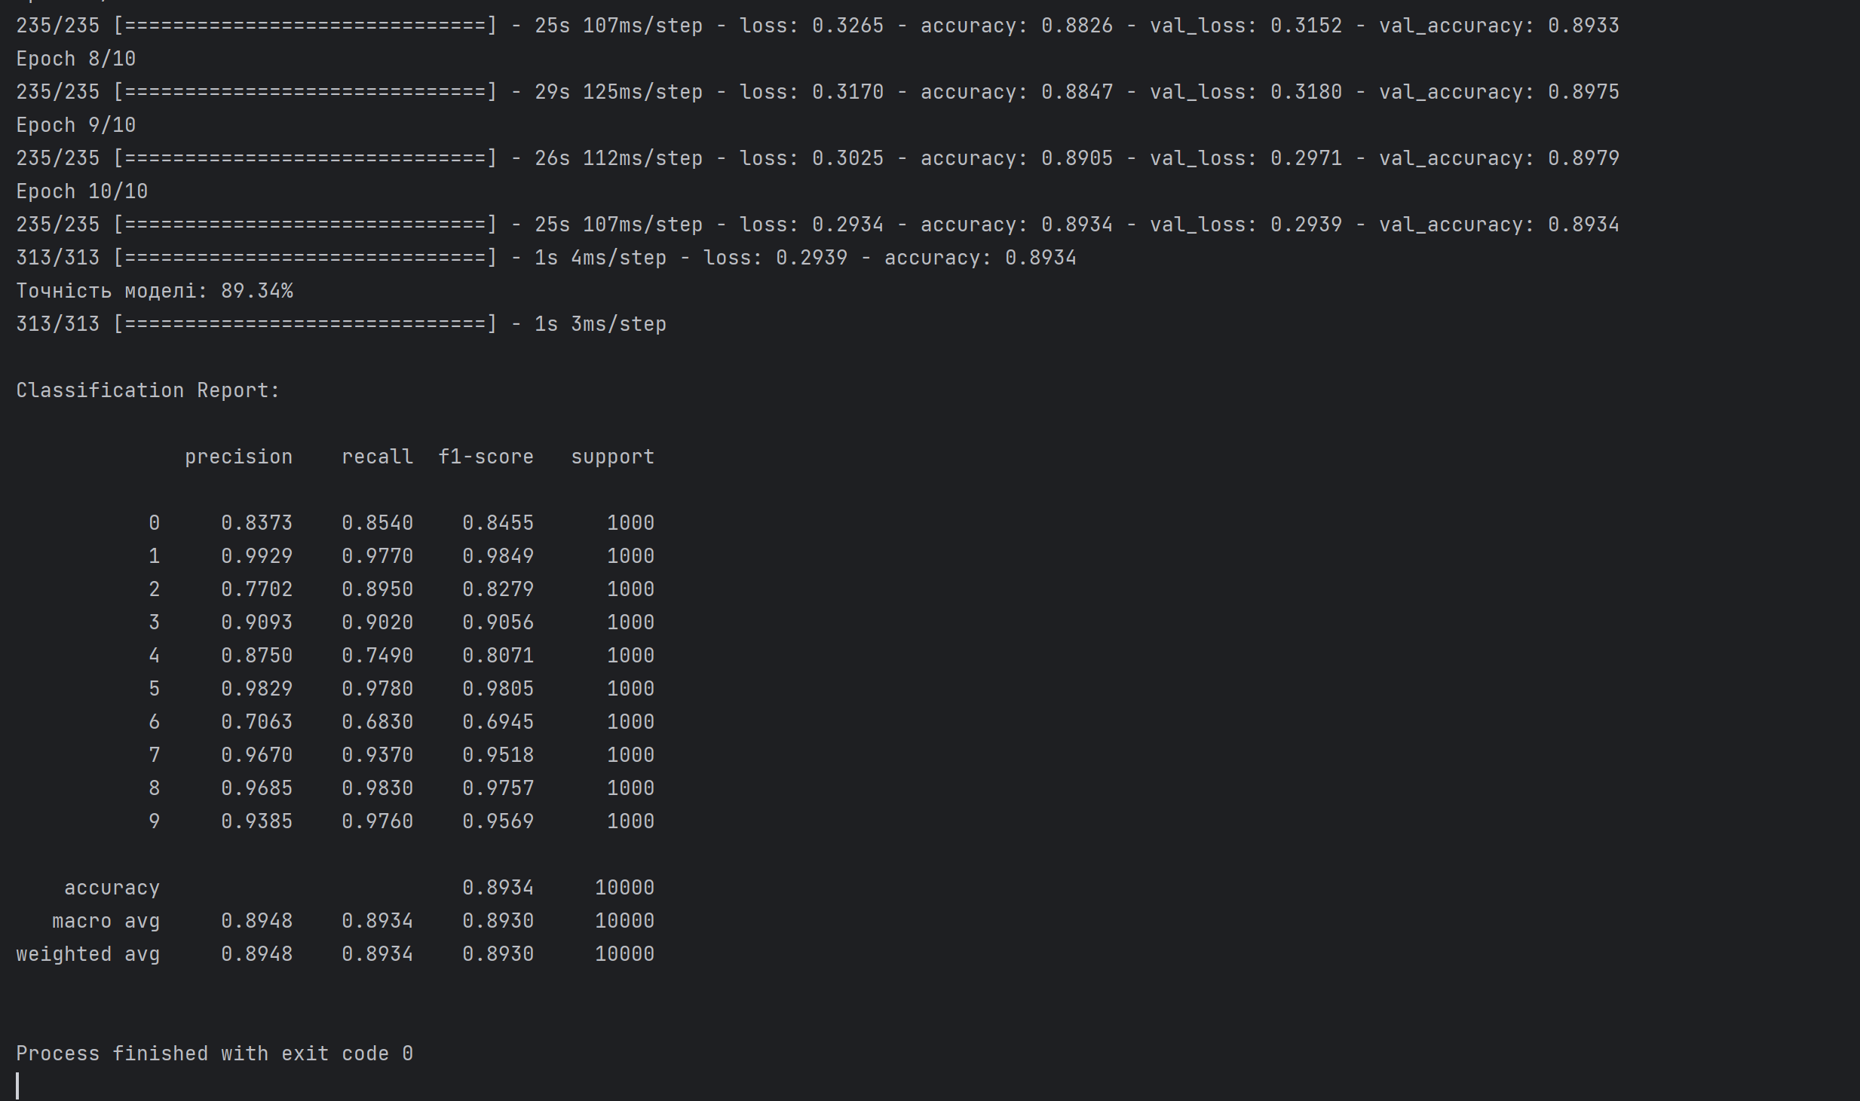 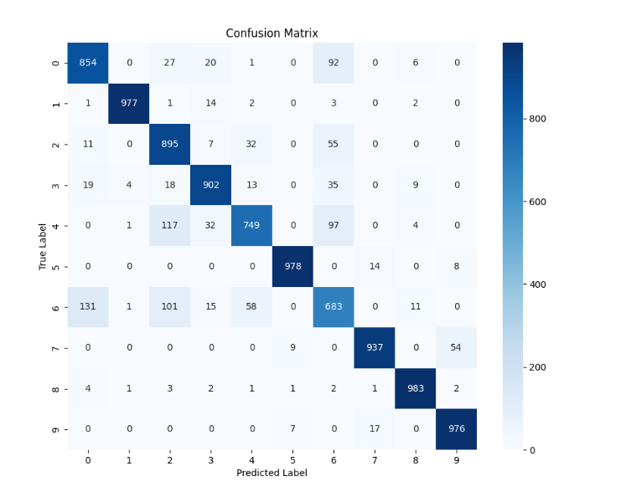 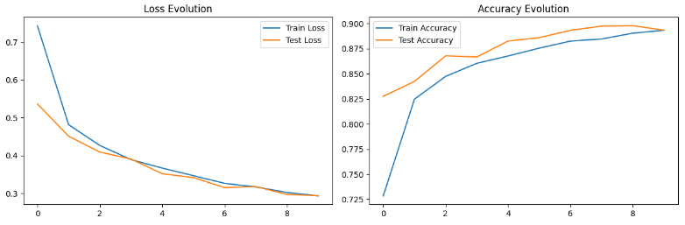

(model.add(Dropout(0.5))

model.add(Dropout(0.6))

model.add(Dropout(0.7)))

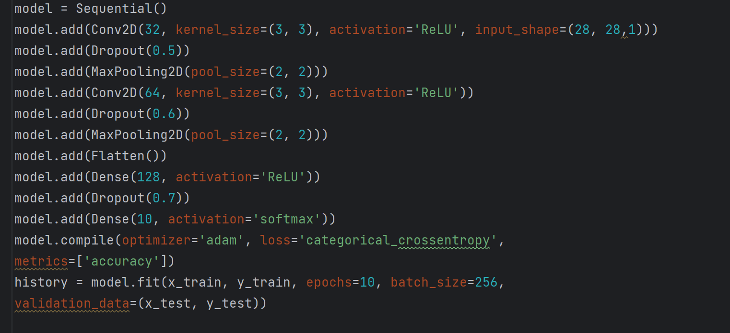

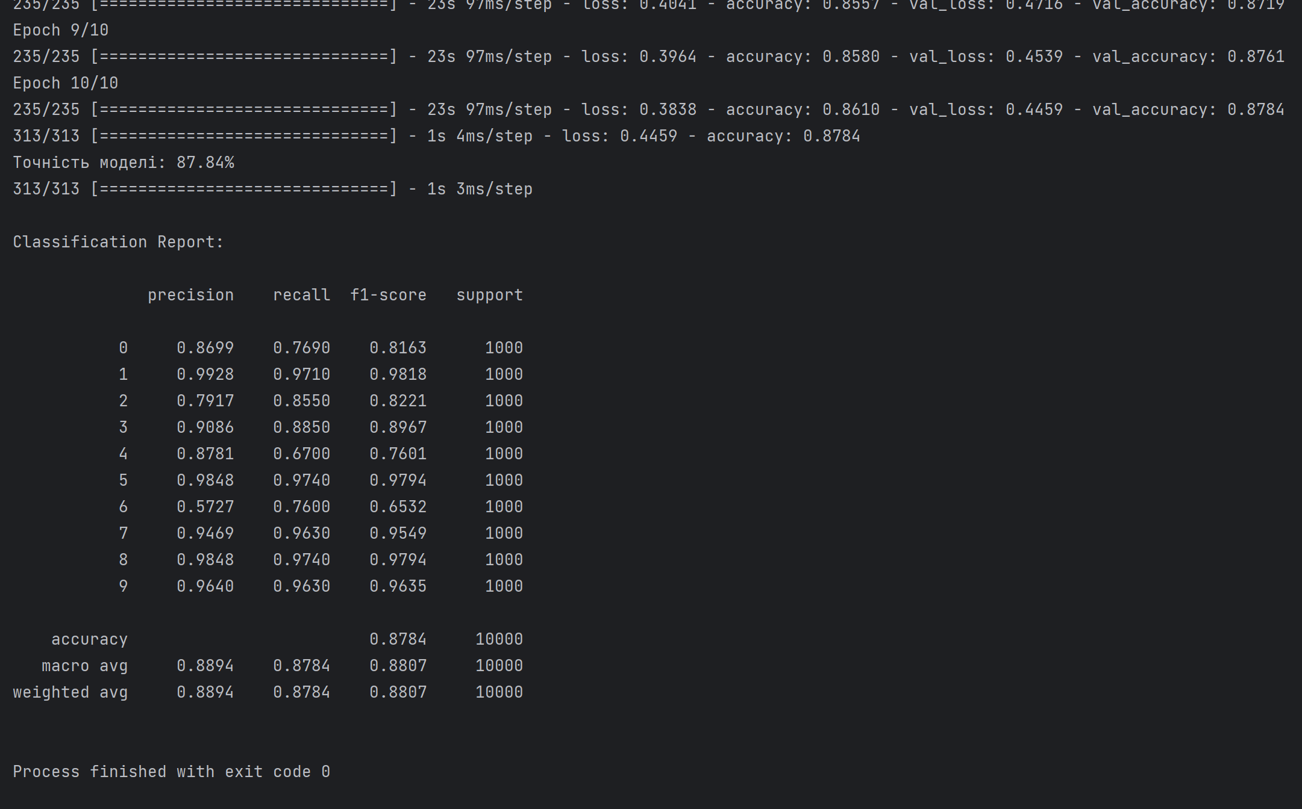

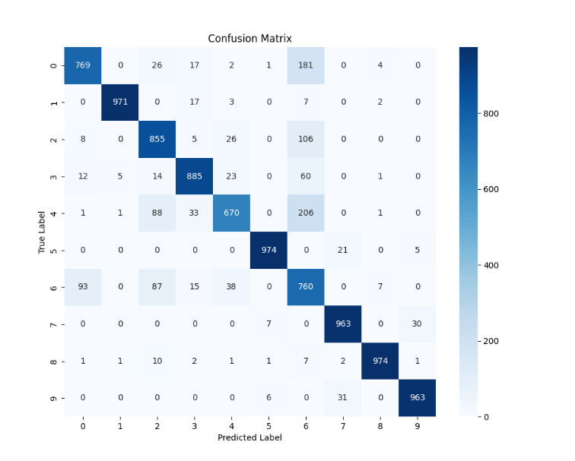

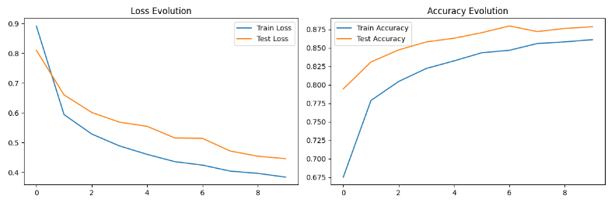

регуляризацій Batch Normalization

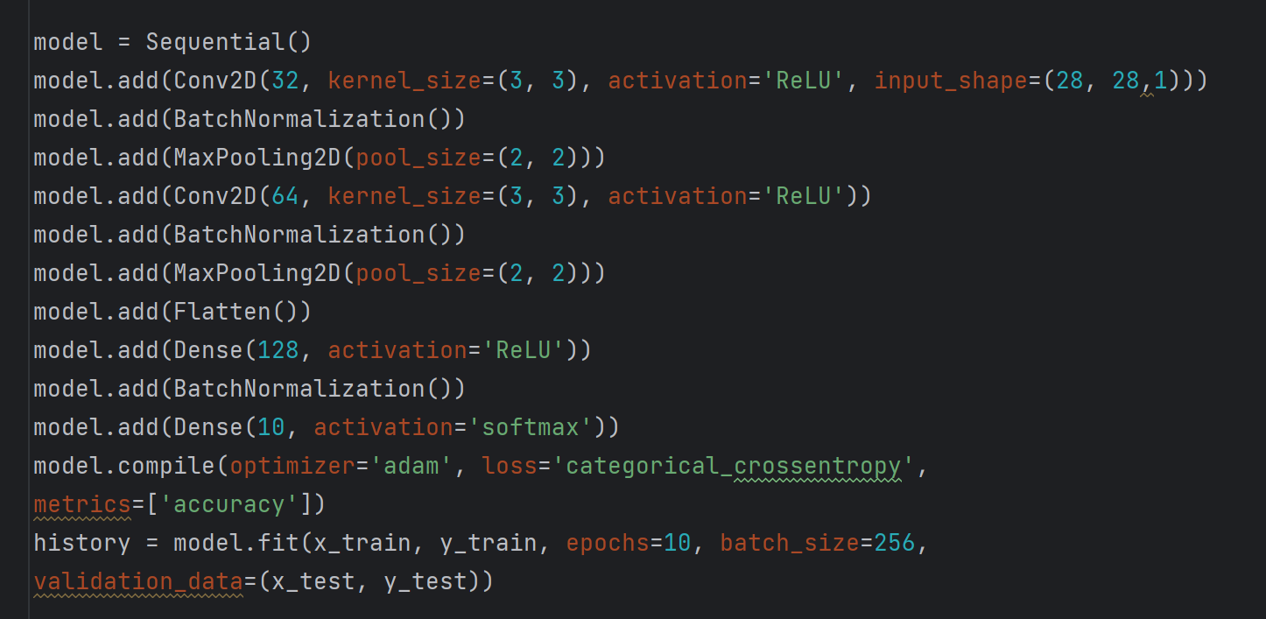

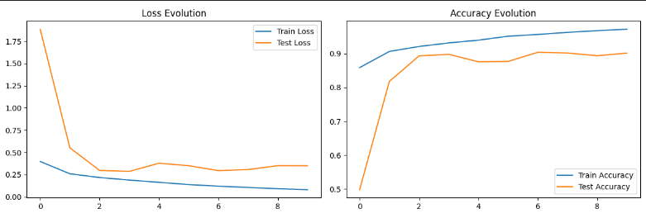

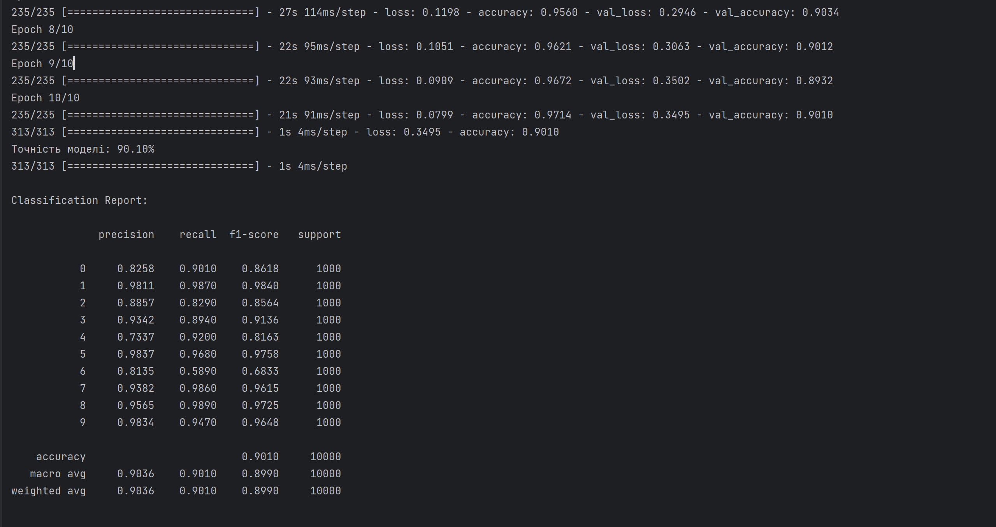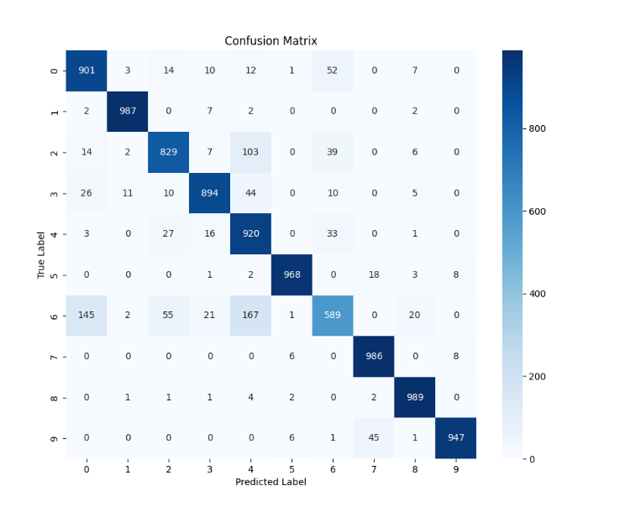

регуляризацій Batch Normalization, L2

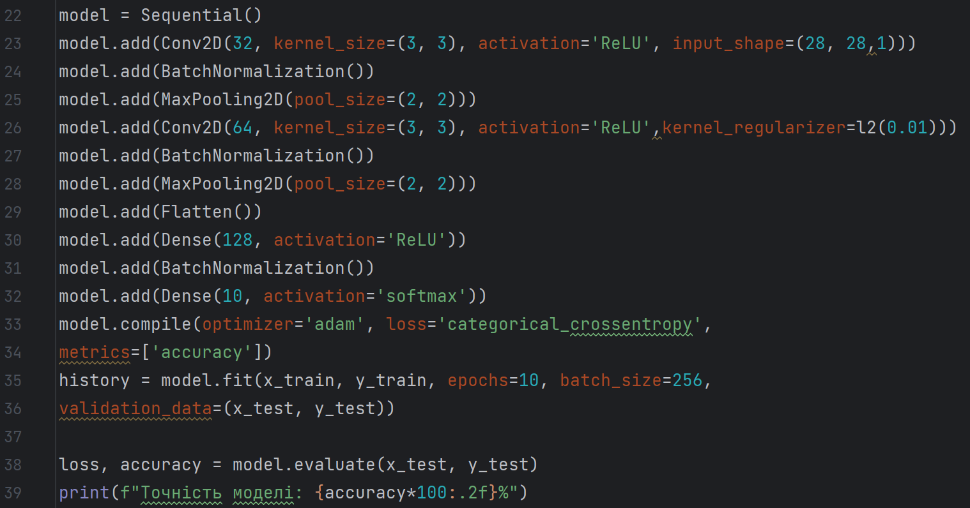 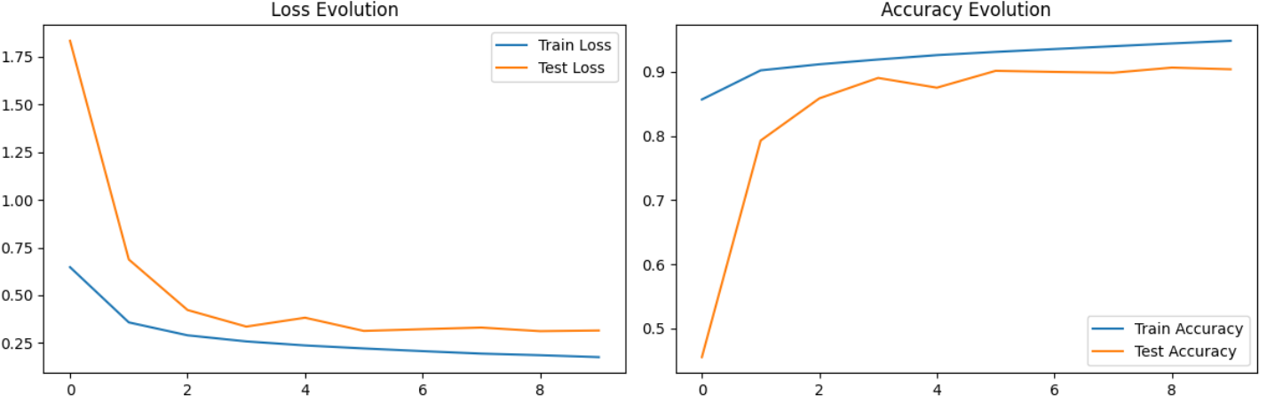

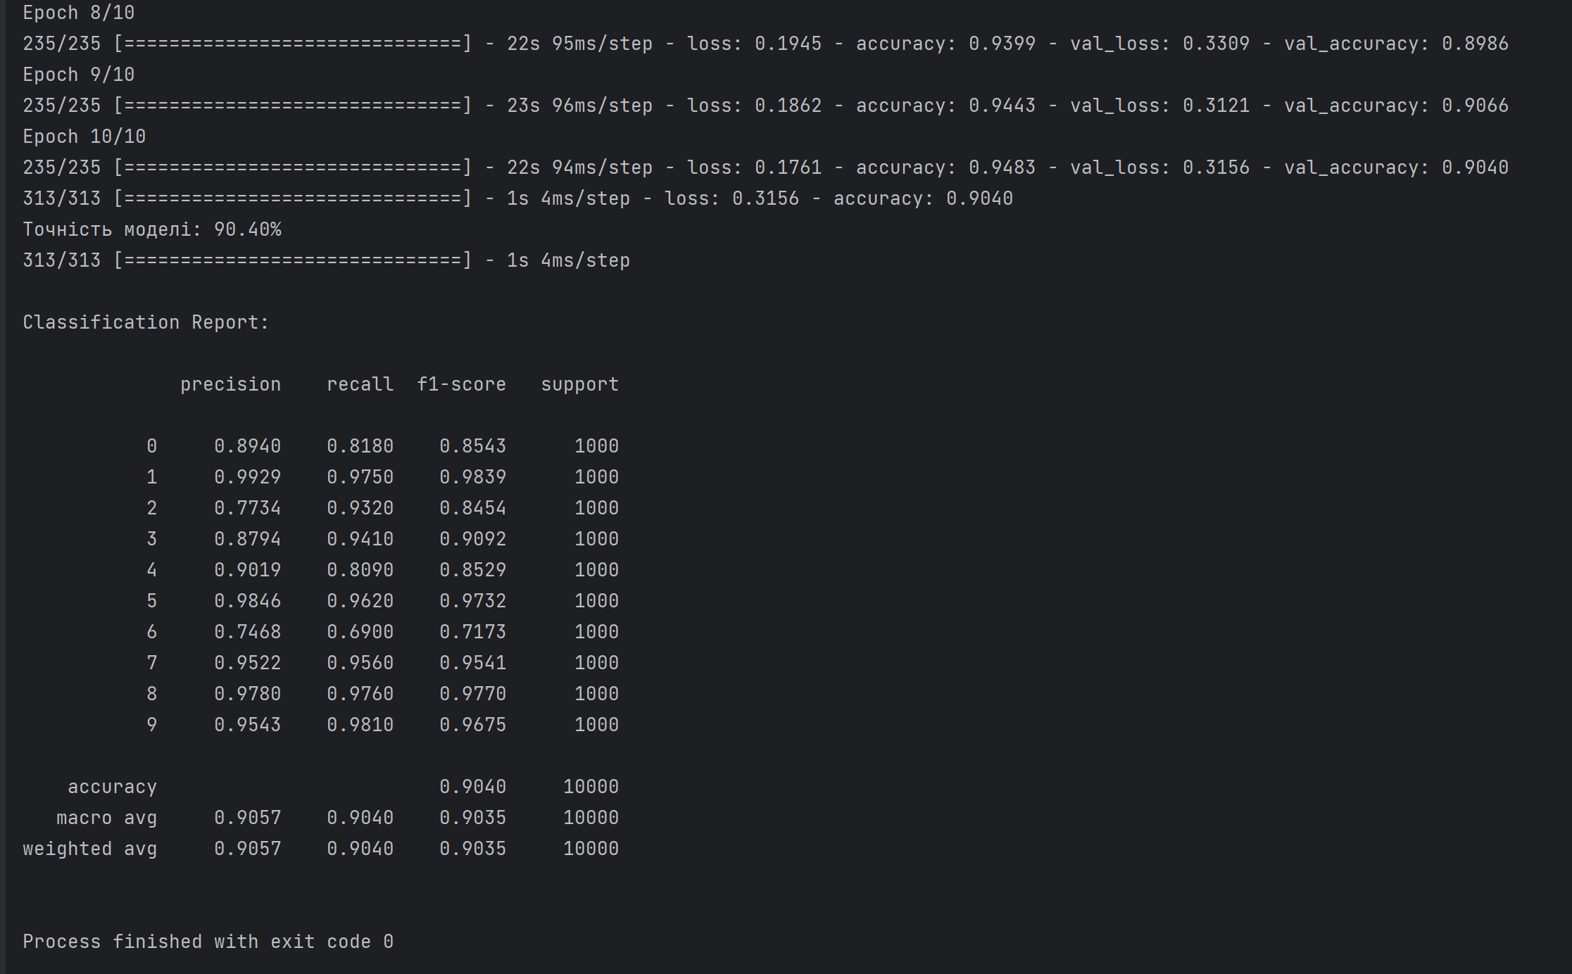 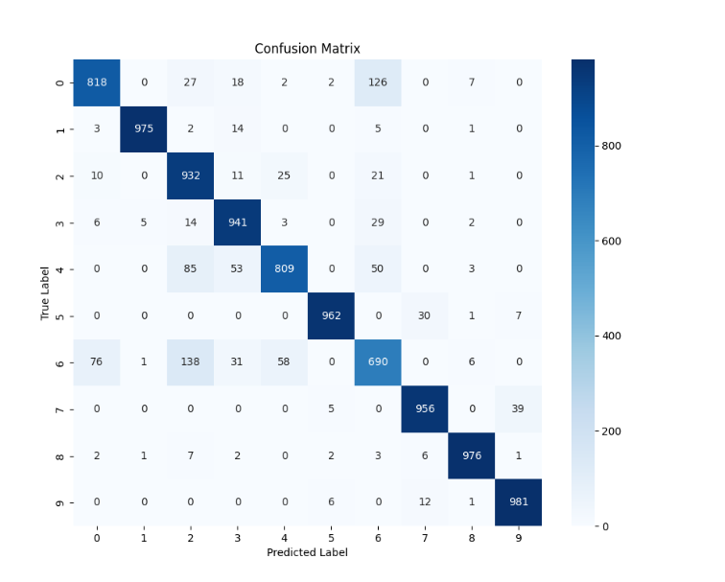

У результаті проведення експерементів з використанням регуляризацій (L1, L2, Dropout, Batch Normalization) можна зробити висновок, що майже у всіх випадках не змінює або зменшується точність передбачення. Це може виникати через те що, регуляризації допомагають запобігти перенавчанню нейронної мережі, зменшуючи вплив окремих параметрів. Це може бути корисно, коли нейронна мережа має занадто високу глибину і регулярізації можуть призвести до того, що мережа не зможе навчитися генерувати достатньо складні результати. Інший випадок регуляризації допомагають зменшити кількість параметрів нейронної мережі, що може бути корисно, коли нейронна мережа має занадто багато параметрів. У результаті гарно показали цебе методи Batch Normalization, L2.   
Щоб виправити негативний вплив регуляризацій, можна зробити наступне:

* Збільшити кількість даних для навчання. Це допоможе нейронній мережі навчитися генерувати більш точні результати, навіть якщо регулярізації зменшують вплив окремих параметрів.
* Зменшити кількість параметрів нейронної мережі. Це допоможе нейронній мережі уникнути перенавчання, навіть якщо регулярізації зменшують вплив окремих параметрів.
* Збільшити глибину нейронної мережі. Це допоможе нейронній мережі навчитися генерувати більш складні результати, навіть якщо регулярізації зменшують вплив окремих параметрів.

Спробувати іншу архітектуру базової мережі, збільшити або зменшити кількість шарів, розміри, тощо (згорткових та пулінгових, і т.д.).

Збільшимо кількість шарів, розміри (згорткових та пулінгових)

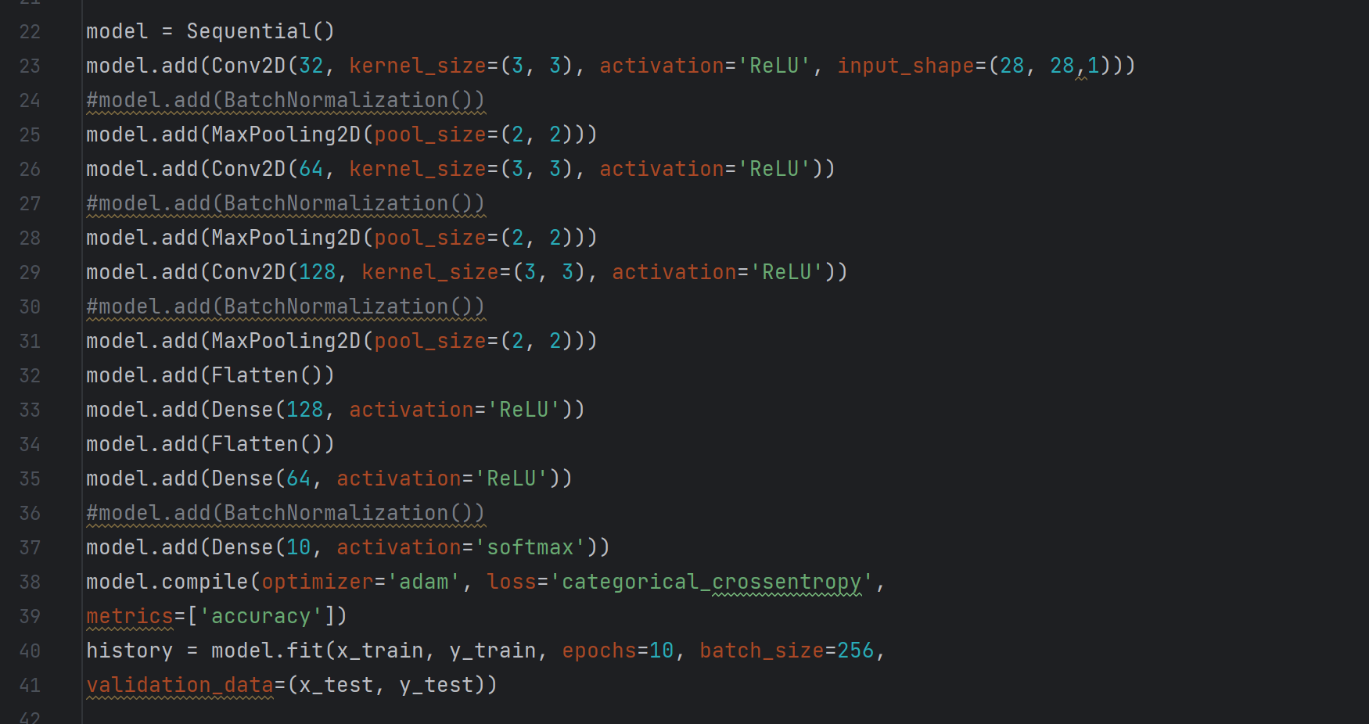

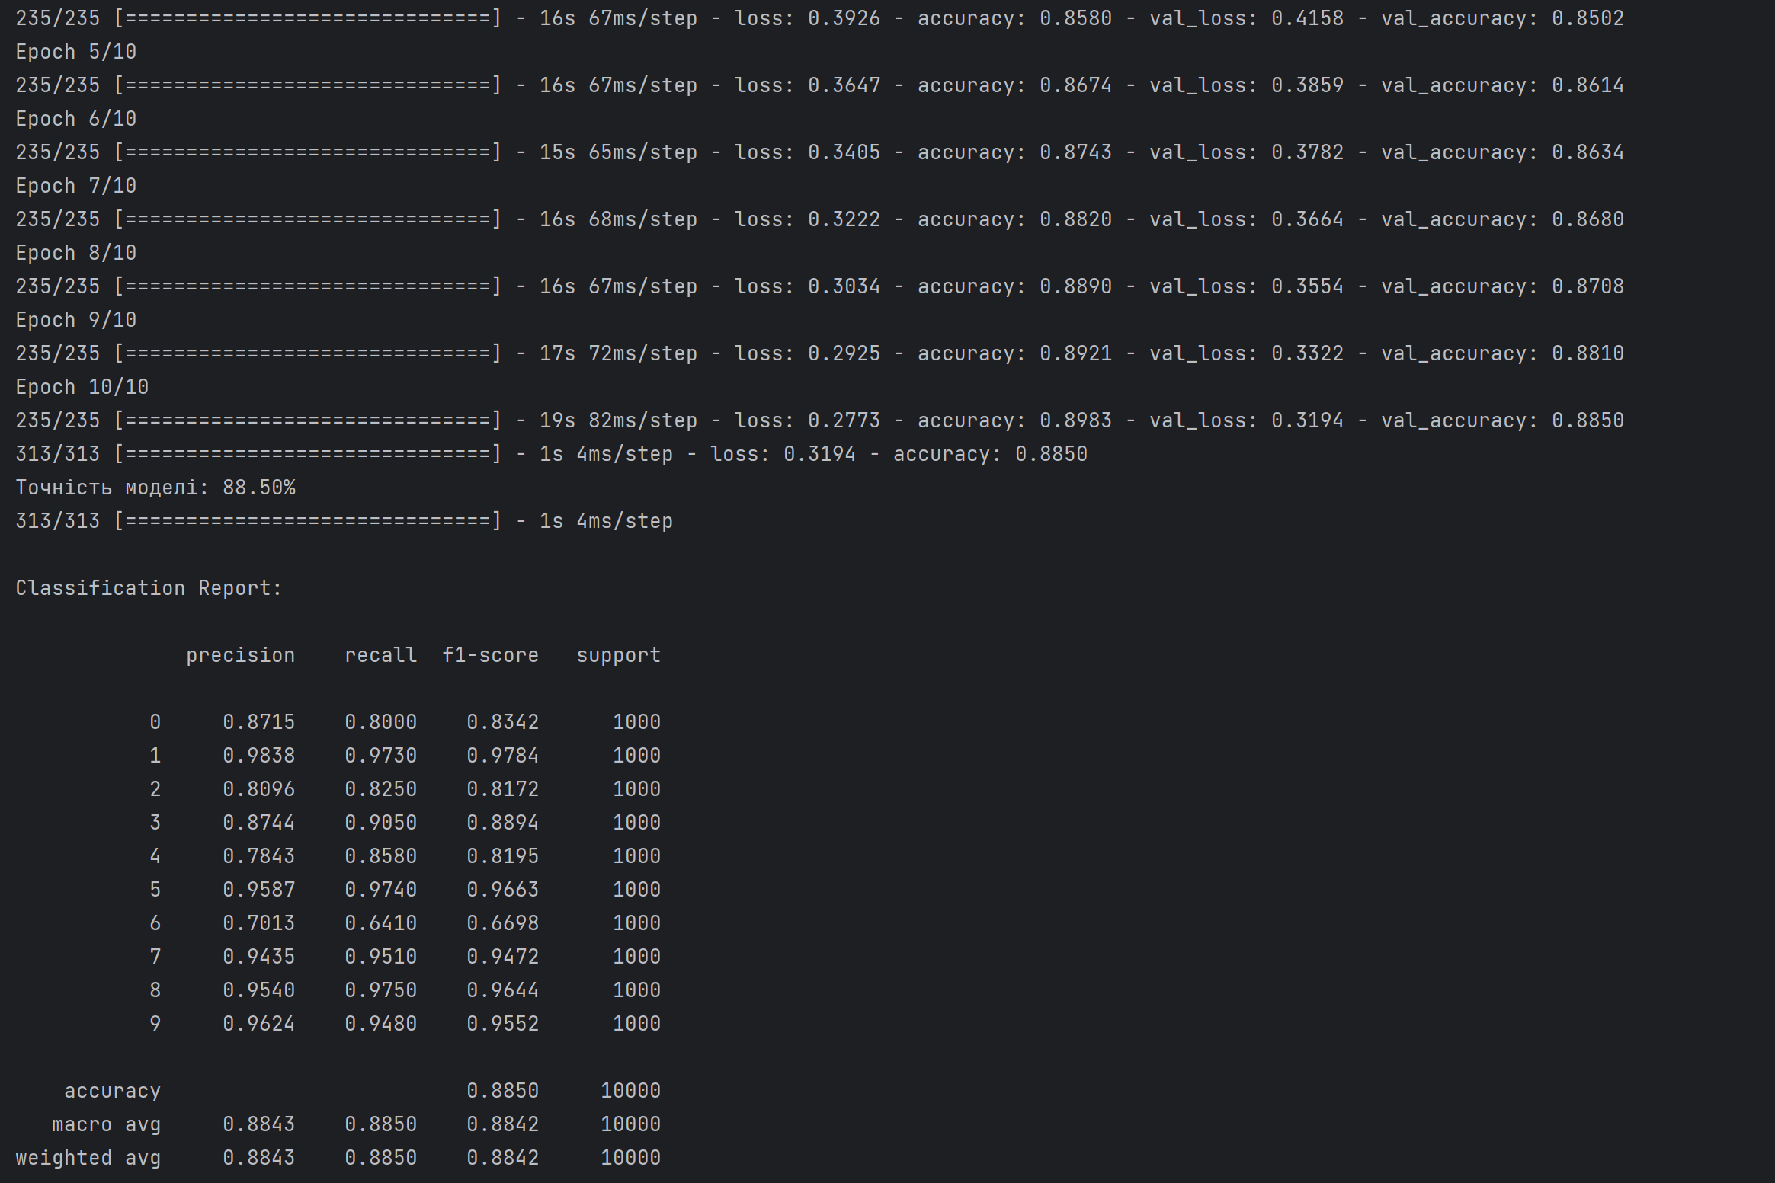

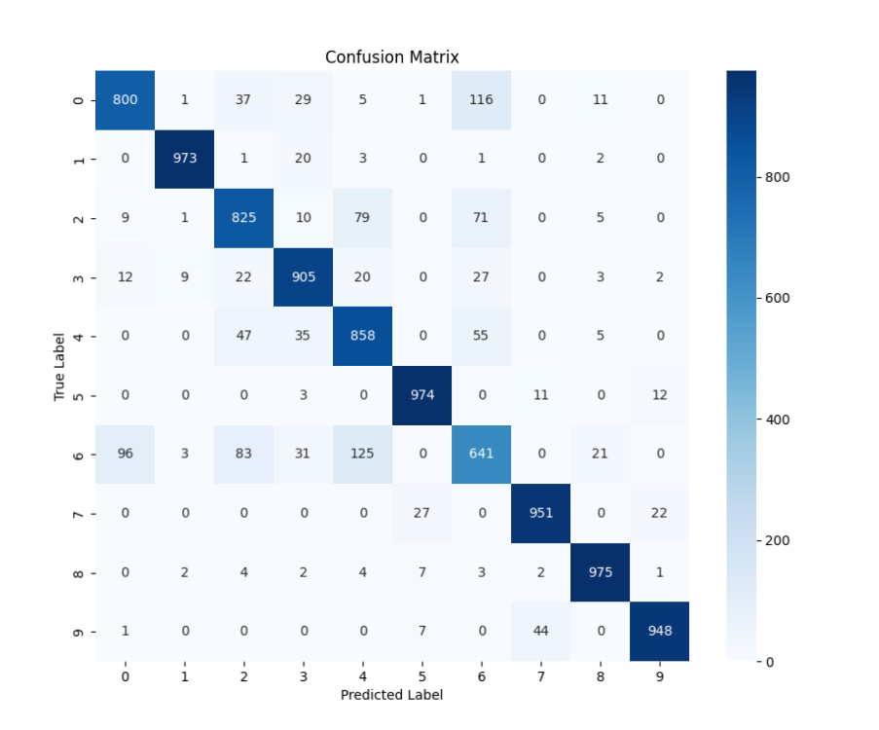 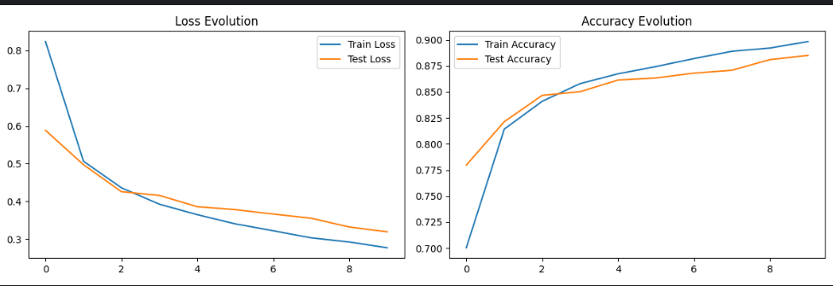

Зменшимо кількість шарів, розміри (згорткових та пулінгових)

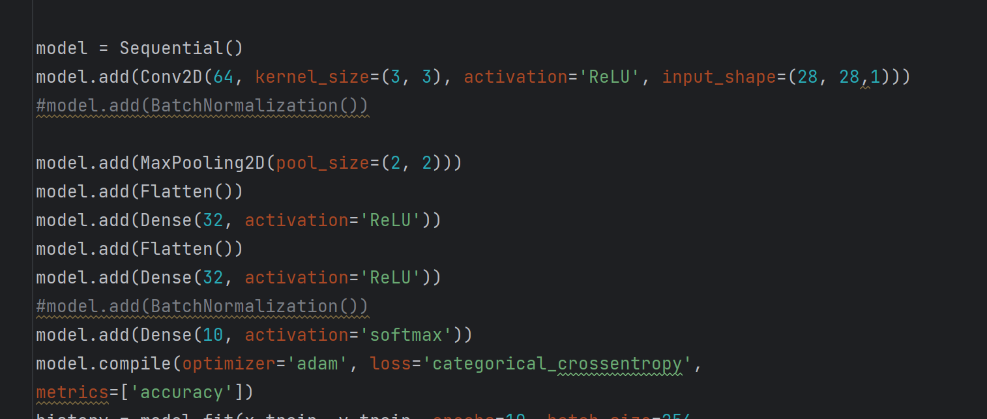

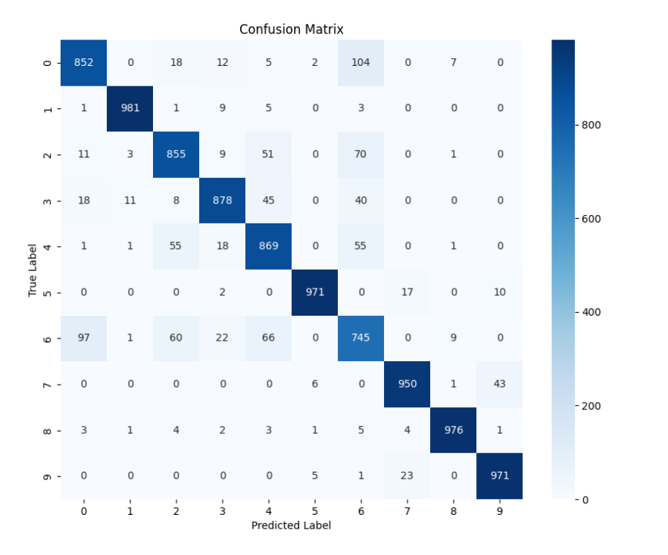

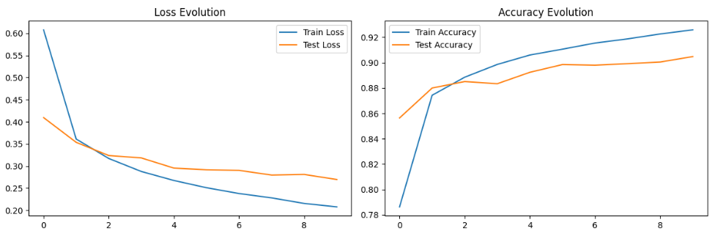

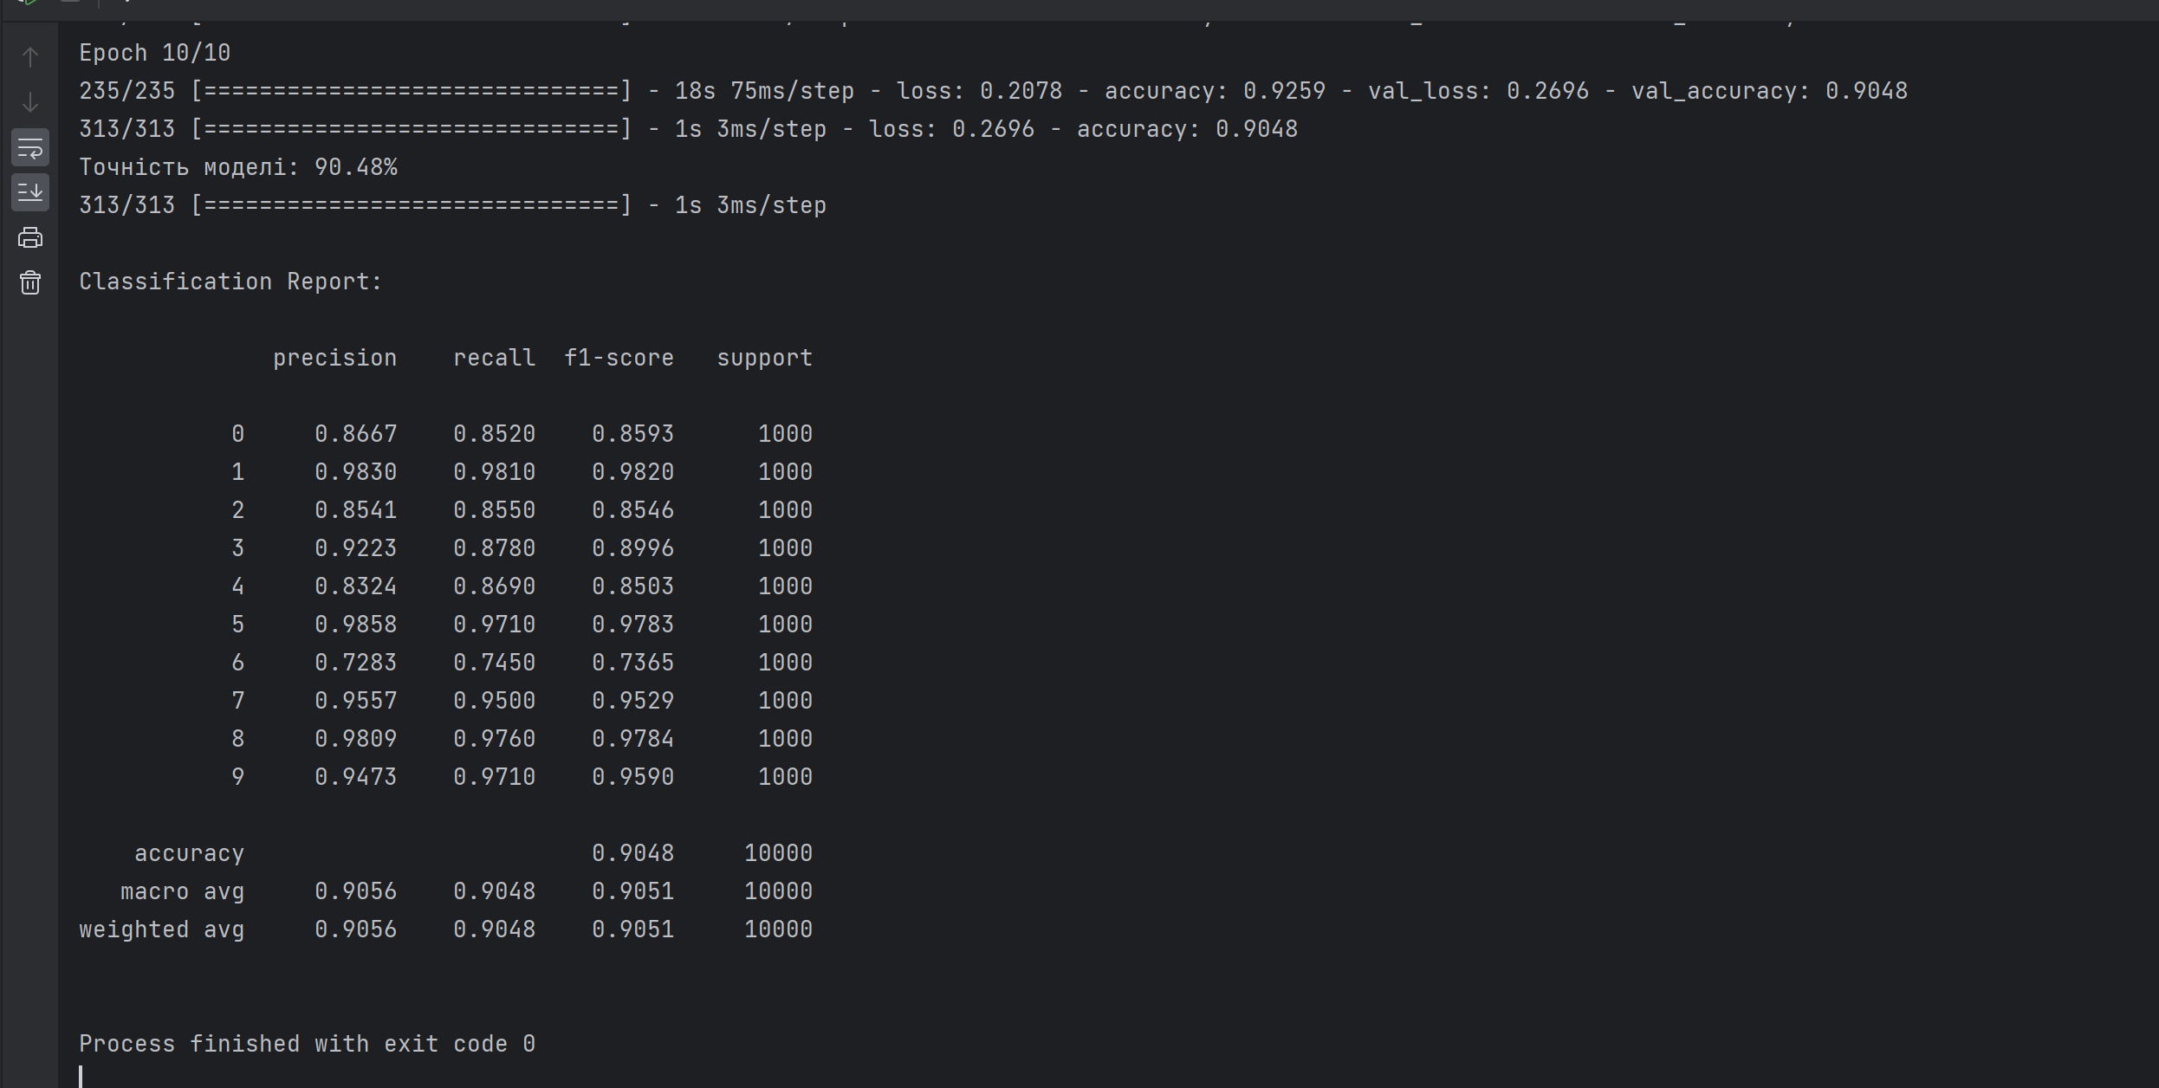

Проведемо регуляризацію

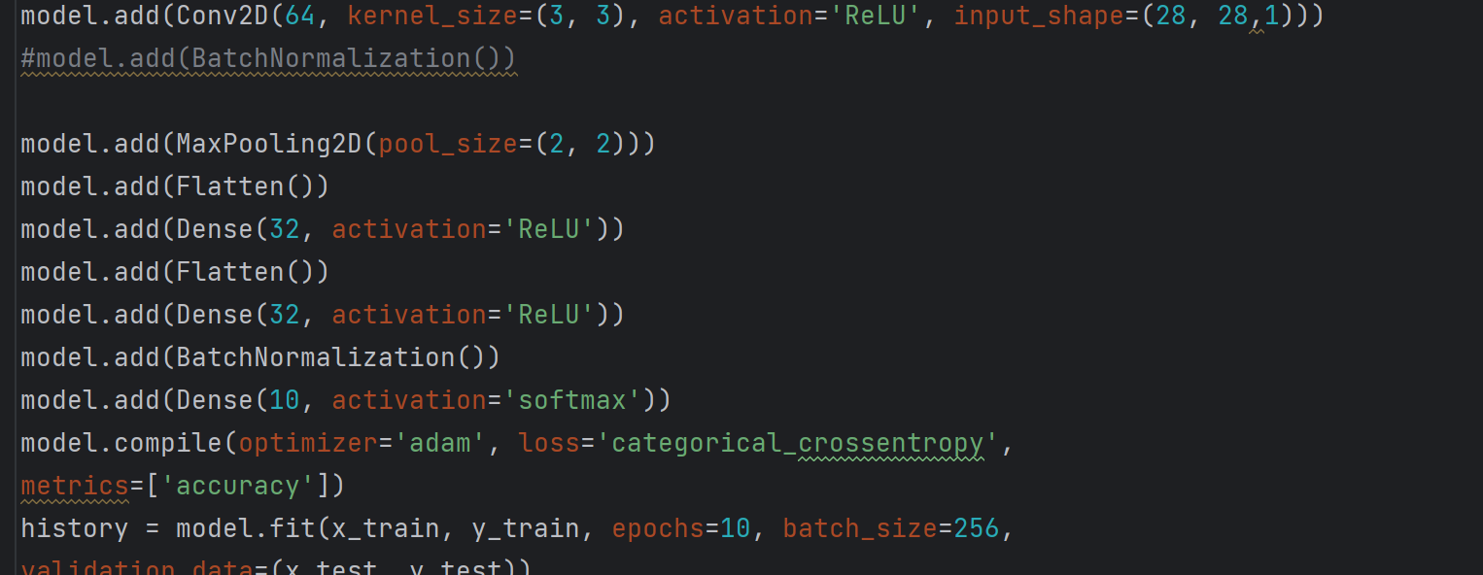

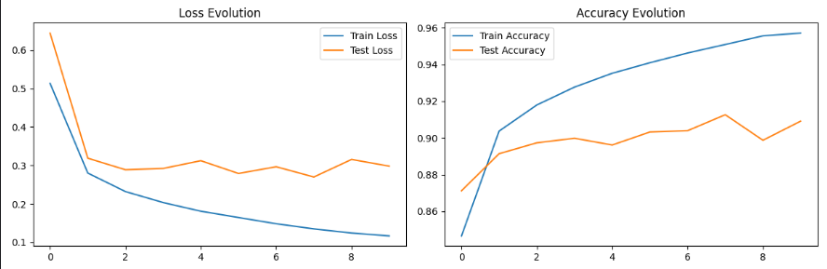

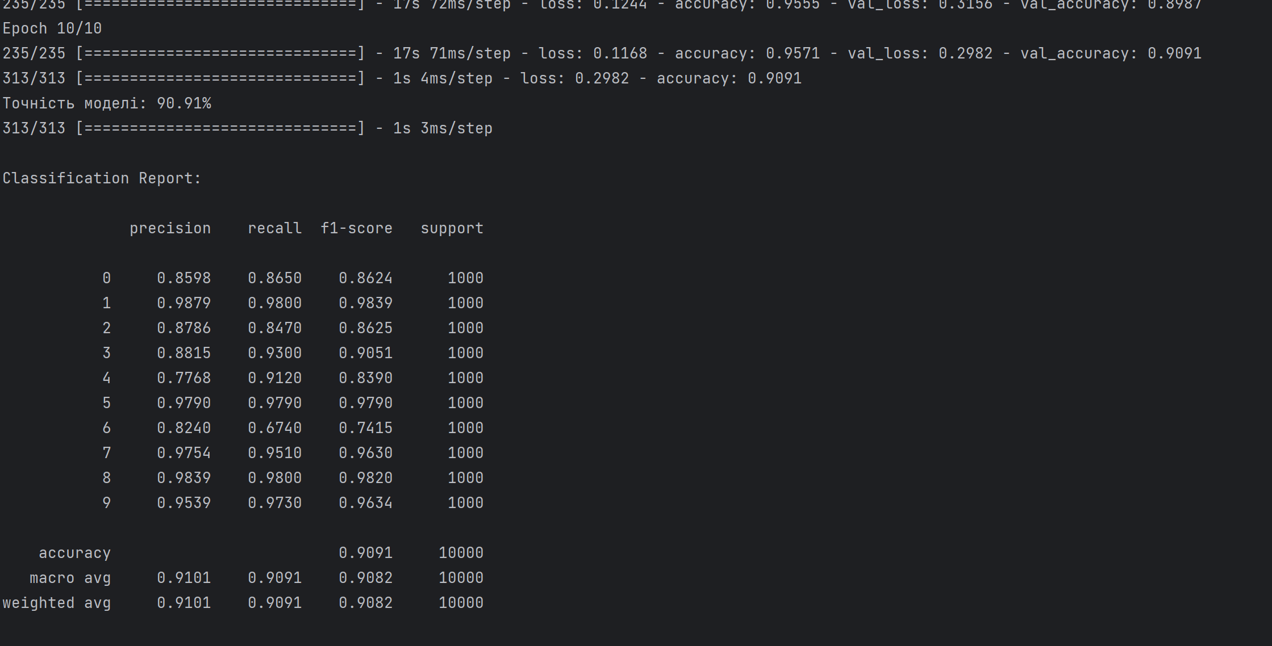

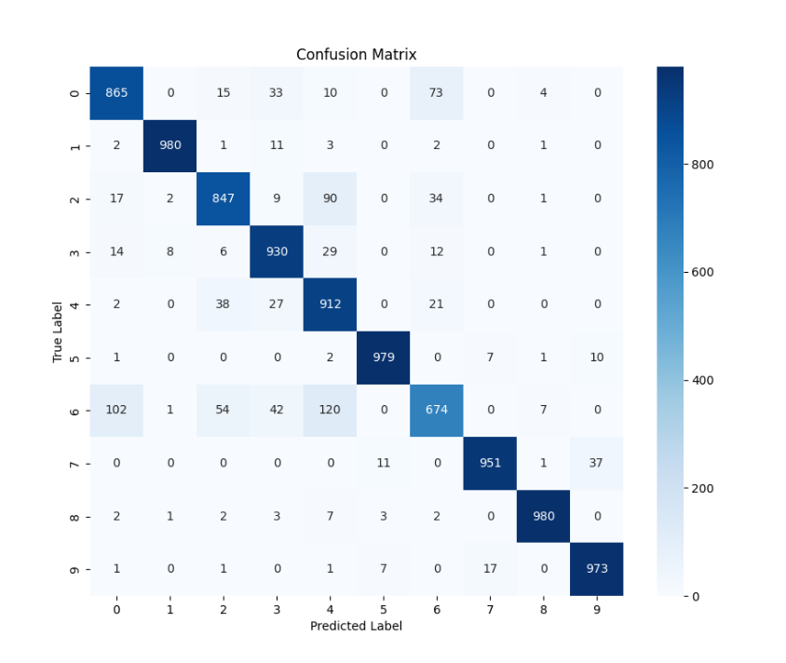

Отже, при зменшині кількість шарів, розміров (згорткових та пулінгових) нам вдалось покращити результат з 90.60% до 90.91%, цей результат не є дуже значним, але це свідчить що модель маютє потенціал для покращення.Ось кілька рекомендацій щодо можливих покращень згорткових моделей:

* Збільшення розміру набору даних. Більший набір даних дозволяє мережі навчитися на більшому різноманітті зразків, що може призвести до кращих результатів.
* Використання інших типів даних. Крім зображень, мовлення та тексту, можна використовувати інші типи даних, такі як сенсорні дані або дані з соціальних мереж. Це може призвести до кращого розуміння контексту та кращих результатів для завдань, які вимагають розуміння контексту.
* Використання інших типів моделей. Крім традиційних згорткових моделей, можна використовувати інші типи моделей, такі як рекурентні нейронні мережі або нейронні мережі з довільним зв'язком. Це може призвести до кращих результатів для завдань, які вимагають довгострокової пам'яті або складних взаємодій між різними частинами даних.

# Контрольні питання

1. **Що таке згорткова нейронна мережа?**

Згорткова нейронна мережа (Convolutional Neural Network, CNN) - це тип штучної нейронної мережі, який спеціально призначений для обробки структурованих сіткових даних, таких як зображення або відео. Цей тип мережі широко використовується в області комп'ютерного зору, розпізнавання образів та інших завдань, пов'язаних із зображеннями.

1. **Які основні компоненти архітектури CNN?**

Основними компонентами архітектури згорткових нейронних мереж є згорткові шари (convolutional layers), які використовують фільтри для виявлення різних функцій в різних областях зображення, та пулінгові шари (pooling layers), які зменшують розмір отриманого представлення, зберігаючи при цьому важливу інформацію. Ця архітектура дозволяє автоматично вивчати властивості зображень та їх ієрархічні ознаки.

1. **Для чого використовується шар пулінгу?**

Шар пулінгу (pooling layer) в згорткових нейронних мережах використовується для зменшення розмірів просторових представлень, отриманих після згорткових шарів. Основна мета пулінгу - зменшити кількість параметрів та обчислень в мережі, при цьому зберігаючи важливу інформацію.

Найпоширенішою операцією пулінгу є максимальний пулінг (max pooling), де для кожного регіону зображення (наприклад, 2x2 або 3x3) вибирається максимальне значення. Інші типи пулінгу можуть використовувати середнє значення або інші агрегаційні операції.

Основні функції шару пулінгу:

Зменшення просторових розмірів: Зменшення розмірів входу дозволяє зберігати важливі ознаки та знижує кількість параметрів у мережі, що поліпшує обчислювальну ефективність.

Зменшення чутливості до трансляції (translation invariance): Максимальний пулінг, наприклад, обирає найбільше значення в певному регіоні, тобто взятій ознаці буде присвоєне найбільше значення, навіть якщо ця ознака розташована в різних частинах зображення.

Контроль перенавчання (overfitting): Зменшення розмірів входу також може допомогти уникнути перенавчання, оскільки менша кількість параметрів ушкоджується, що зменшує ризик перенавчання на тренувальних даних.

1. **Чим відрізняється згортковий шар від повнозв'язного?**

Згортковий шар (convolutional layer) та повнозв'язаний шар (fully connected layer) є двома різними типами шарів у нейронних мережах, і вони використовуються для різних завдань та обробки різних типів вхідних даних.

1. Робочий простір:

* Згортковий шар: Розроблений для обробки просторової ієрархії ознак, зокрема для зображень. Використовується для виявлення локальних патернів та структур у вхідних даних за допомогою фільтрів.
* Повнозв'язаний шар: Кожен нейрон повнозв'язаного шару пов'язаний з кожним нейроном попереднього та наступного шару, що робить його загальним і незалежним від просторової структури вхідних даних.

2. Застосування фільтрів:

* Згортковий шар: Використовує фільтри для локальної згортки вхідних даних, намагаючись виявити різні ознаки або патерни.
* Повнозв'язаний шар: Кожен нейрон приймає вхід від всіх нейронів попереднього шару.

3.Розмір ваг:

* Згортковий шар: Ваги обмежені областями розміру фільтрів, які скользять по вхідних даних. Це значно зменшує кількість параметрів порівняно з повнозв'язаним шаром.
* Повнозв'язаний шар: Кількість параметрів повнозв'язаного шару залежить від кількості нейронів в попередньому та наступному шарах.

4. Застосування:

* Згортковий шар: Зазвичай використовується для обробки візуальної інформації, такої як зображення.
* Повнозв'язаний шар: Застосовується в кінцевих шарах нейронних мереж для класифікації чи регресії.

1. **Які проблеми можуть виникнути при тренуванні згорткової нейронної мережі?**

При тренуванні згорткової нейронної мережі можуть виникнути різні проблеми, які можуть призвести до зниження якості навчання або навіть до неможливості навчання мережі.

Ось деякі з найпоширеніших проблем, які можуть виникнути при тренуванні згорткової нейронної мережі:

* Перенавчання (overfitting). Перенавчання відбувається, коли мережа надмірно адаптується до даних навчання і не може узагальнити свої результати на нові дані. Це може призвести до того, що мережа буде добре працювати на наборі даних навчання, але погано працювати на нових даних.
* Недонавчання (underfitting). Недонавчання відбувається, коли мережа не може достатньо добре адаптуватися до даних навчання. Це може призвести до того, що мережа буде погано працювати як на наборі даних навчання, так і на нових даних.
* Загасання градієнта (gradient vanishing). Загасання градієнта відбувається, коли значення градієнта, який використовується для оновлення параметрів мережі, стає дуже малим. Це може призвести до того, що навчання мережі стане дуже повільним або навіть неможливим.
* Нестабільність навчання (training instability). Нестабільність навчання відбувається, коли значення параметрів мережі змінюються дуже швидко і непередбачувано. Це може призвести до того, що навчання мережі стане нестійким і буде важко знайти оптимальні значення параметрів.